ЕВРАЗИЙСКИЙ СОВЕТ ПО СТАНДАРТИЗАЦИИ, МЕТРОЛОГИИ И СЕРТИФИКАЦИИ
(ЕАСС)
EURO-ASIAN council for standardization, metrology and certification
(EASC)
 |  | межгосударственный стандарт | ГОСТ  ISO 7870-2  (проект, первая редакция)

Статистические методы
контрольные карты
Часть 2
Контрольные карты Шухарта

(ISO 7870-2:2023, Control charts — Part 2: Shewhart control charts, IDT)

Настоящий проект стандарта не подлежит применению до его принятия

Минск
Евразийский совет по стандартизации, метрологии и сертификации
Предисловие
Евразийский совет по стандартизации, метрологии и сертификации (ЕАСС) представляет собой региональное объединение национальных органов по стандартизации государств, входящих в Содружество Независимых Государств. В дальнейшем возможно вступление в ЕАСС национальных органов по стандартизации других государств.
Цели, основные принципы и общие правила проведения работ по межгосударственной стандартизации установлены ГОСТ 1.0 «Межгосударственная система стандартизации. Основные положения» и ГОСТ 1.2 «Межгосударственная система стандартизации. Стандарты межгосударственные, правила и рекомендации по межгосударственной стандартизации. Правила разработки, принятия, обновления и отмены»

Сведения о стандарте
- ПОДГОТОВЛЕН Закрытым акционерным обществом «Научно-исследовательский центр контроля и диагностики технических систем» (ЗАО «НИЦ КД») на основе собственного перевода на русский язык англоязычной версии стандарта, указанного в пункте 4
- ВНЕСЕН Межгосударственным техническим комитетом по стандартизации МТК 125 «Применение статистических методов»
- принят Евразийским советом по стандартизации, метрологии и сертификации по результатам голосования в АИС МГС (протоколом от г. № )
За принятие проголосовали:
Краткое наименование страны по МК (ИСО 3166) 004-97 | Код страны по  МК (ИСО 3166) 004-97 | Сокращенное наименование национального органа по стандартизации

- Настоящий стандарт идентичен международному стандарту ISO 7870-2:2023 «Контрольные карты. Часть 2. Контрольные карты Шухарта» («Control charts — Part 2: Shewhart control charts», IDT).
Наименование настоящего стандарта изменено относительно наименования указанного международного документа для приведения в соответствие с ГОСТ 1.5 (подраздел 3.6).
При применении настоящего стандарта рекомендуется использовать вместо ссылочных международных стандартов соответствующие им межгосударственные стандарты, сведения о которых приведены в дополнительном приложении ДА
- ВВЕДен ВПЕРВЫЕ

Информация о введении в действие (прекращении действия) настоящего стандарта и изменений к нему на территории указанных выше государств публикуется в указателях национальных стандартов, издаваемых в этих государствах, а также в сети Интернет на сайтах соответствующих национальных органов по стандартизации.
В случае пересмотра, изменения или отмены настоящего стандарта соответствующая информация будет опубликована на официальном интернет-сайте Межгосударственного совета по стандартизации, метрологии и сертификации в каталоге «Межгосударственные стандарты»

Исключительное право официального опубликования настоящего стандарта на территории указанных выше государств принадлежит национальным органам по стандартизации этих государств

Содержание

1 Область применения………………………………………………………………….……
2 Нормативные ссылки………………………………………………………………….……
3 Термины, определения и обозначения ………………………………………….……..
4 Контрольная карта Шухарта. Основные понятия …………………………….………
5 Типы контрольных карт ………………………………………………………….…………
6 Контрольные карты для количественных данных …………………………….………..
7 Процедура контроля и интерпретация контрольных карт для количественных данных …………………………………………………………………………………….…..
8 Типовые структуры, указывающие на наличие особых причин изменчивости …....
9 Управление процессом, воспроизводимость процесса, улучшение процесса …
10 Контрольные карты для альтернативных данных ……………………………………...
11 Предварительные замечания перед введением контрольных карт …………………
12 Этапы построения контрольных карт …………………………………………………….
13 Вычисления для построения контрольных карт Шухарта …………………………….
Приложение A (справочное) Примеры ………………………………………………………
Приложение B (справочное) Практические замечания по структурам точек, указывающим на неслучайные причины изменчивости процесса …...
Приложение ДА (справочное) Сведения о соответствии ссылочных международных стандартов межгосударственным стандартам………………………………
Библиография…………………………………………………………………………………….

Введение
Традиционное представление производства, вне зависимости от вида продукции, охватывает изготовление и контроль качества продукции, в том числе проверку готовой продукции на соответствие установленным требованиям и отбраковку несоответствующих единиц продукции. Такая стратегия часто приводит к излишним затратам и оказывается неэкономичной, поскольку построена на проверке готовой продукции, когда несоответствующие единицы продукции уже изготовлены. Более эффективна стратегия предупреждения потерь, позволяющая, прежде всего, избежать производства несоответствующей продукции. Такая стратегия предполагает сбор информации о процессе, ее анализ и проведение своевременных мероприятий по улучшению собственно процесса.
В 1924 году доктор Уолтер Шухарт разработал метод контрольных карт1) для контроля качества в процессе производства. Теория контрольных карт выделяет два вида вариабельности или изменчивости. Первый вид – изменчивость, вызванная «случайными причинами» (их также называют общими, естественными, внутренними, неконтролируемыми). Эта изменчивость обусловлена набором разнообразных причин, присутствующих постоянно, которые нелегко или невозможно выявить. Каждая из таких причин формирует очень малую долю общей изменчивости, и ни одна из них не превалирует над другими. Воздействие совокупности всех этих причин измеримо, и предполагается, что оно формирует внутренне присущую процессу изменчивость. Исключение или уменьшение влияния случайных причин скорее всего потребует принятия решений и выделения ресурсов для фундаментального изменения процесса и системы.
Второй вид вариабельности представляет собой реальное изменение в процессе. Такое изменение может быть следствием некоторых причин, не присущих процессу, которые могут быть идентифицированы и устранены, по крайней мере теоретически. Эти потенциально выявляемые причины называют «особыми» (или специальными, неестественными, систематическими, контролируемыми) причинами изменчивости. К ним могут быть отнесены неоднородность материала, поломка инструмента, неправильная работа производственного или контрольного оборудования, несоответствующая квалификация персонала, нарушение рабочих процедур, изменение производственных условий.
Процесс находится в статистически управляемом состоянии, или просто является «управляем», если изменчивость вызвана только случайными причинами. Как только этот уровень вариабельности определен, любое отклонение от него считают действием особых причин, которые следует выявить и исключить.
Статистическое управление процессом представляет собой методологию установления и поддержания процесса на приемлемом и стабильном уровне, обеспечивающем соответствие продукции и услуг установленным требованиям. Главным статистическим инструментом управления процессом является контрольная карта, т. е. графический способ представления и сопоставления информации, основанной на анализе данных последовательных выборок, отражающих текущее состояние процесса, с границами, установленными на основе присущей процессу внутренней изменчивости. Метод контрольных карт, прежде всего, помогает оценить, достиг ли процесс управляемого состояния или продолжает ли он находиться в этом состоянии. Если процесс управляем, то считается, что он стабилен и предсказуем, и тогда далее следует анализировать способность процесса удовлетворять требованиям потребителя. Контрольные карты также могут быть использованы для непрерывной регистрации характеристик качества по мере работы процесса. Кроме того, контрольные карты помогают выявлять необычные структуры вариации данных, возникающие в повторяющихся процессах, и обеспечивают критерии выявления потери статистической управляемости. Использование контрольных карт и их тщательный анализ ведут к улучшению понимания особенностей процессов и часто способствуют обнаружению путей их значимых улучшений.

МЕЖГОСУДАРСТВЕННЫЙ стандарт
Статистические методы
КОНТРОЛЬНЫЕ КАРТЫ
Часть 2
Контрольные карты Шухарта
Statistical methods. Control charts. Part 2. Shewhart control charts

Дата введения – _____–__–__

- Область применения
В настоящем стандарте установлены основные положения по применению и интерпретации контрольных карт Шухарта (далее – карт Шухарта) и соответствующих методов статистического управления процессами.
В настоящем стандарте рассмотрены только контрольные карты Шухарта. Дополнительные сведения, связанные с подходом Шухарта, в том числе с использованием предупреждающих границ, анализом структур трендов и возможностей процессов лишь упомянуты. Существуют также другие виды контрольных карт, которые можно использовать в различных ситуациях.

2 Нормативные ссылки
В настоящем стандарте использованы нормативные ссылки на следующий стандарт [для датированных ссылок применяют только указанное издание ссылочного стандарта, для недатированных – последнее издание (включая все изменения)]:
ISO 3534-2, Statistics — Vocabulary and symbols — Part 2: Applied statistics (Статистика. Словарь и условные обозначения. Часть 2. Прикладная статистика)

- Термины, определения и обозначения

3.1 Общие положения
В настоящем стандарте применены термины и определения по ISO 3534-2.
ISO и IEC ведут терминологические базы данных для использования в области стандартизации по следующим адресам:
- платформа онлайн-просмотра ISO: доступна по адресу http://www.iso.org/obp;
- Электропедия IEC: доступна по адресу http://www.electropedia.org/.

3.2 Обозначения
Примечание – Директивы ISO/IEC требуют отступления от общепринятого в SPC использования различий между аббревиатурами и обозначениями. Аббревиатура и обозначение величины могут отличаться по внешнему виду двумя способами: типом шрифта и его стилем. Чтобы различать аббревиатуры и обозначения, для аббревиатур использован прямой шрифт Arial, а для обозначений – курсивный Times New Roman или буквы греческого алфавита, в зависимости от обстоятельств. Аббревиатуры могут содержать несколько букв, обозначения состоят только из одной буквы. Например, аббревиатура UCL обозначает верхнюю контрольную границу, а соответствующее обозначение в уравнениях имеет вид U_{cl}. Это позволяет избежать неправильного толкования формул.
3.2.1 Обозначения
В настоящем стандарте использованы следующие обозначения:
n | − объем подгруппы; количество наблюдений в подгруппе;
k | − количество подгрупп;
L | − нижняя граница поля допуска;
$L_{CL}$ | − нижняя контрольная граница;
L_{CLi} | − нижняя контрольная граница i-ой подгруппы;
CL | − центральная линия;
$$U_{CL}$$ | − верхняя контрольная граница;
U_{cli} | − верхняя контрольная граница i-ой подгруппы;
X | − измеряемая характеристика качества (конкретные значения обозначаются как X₁, X₂, X_{3,} ...). Иногда вместо X использован символ Y;
$$\overline{X}$$ | − среднее арифметическое подгруппы;
$\overset{̿}{X}$ | − среднее арифметическое средних арифметических подгрупп;
μ | − истинное среднее значение процесса;
μ₀ | − заданное или заранее установленное значение μ;
σ | − истинное значение стандартного отклонения процесса;
σ₀ | − заданное или заранее установленное значение σ;
 | − медиана подгруппы;
 | − среднее арифметическое медиан подгрупп;
R | − размах подгруппы;
 | − среднее арифметическое размахов по всем подгруппам;
R_{m} | − скользящий размах подгруппы;
 | − среднее арифметическое скользящего размаха;
s | − выборочное стандартное отклонение подгруппы;
 | − среднее арифметическое выборочных стандартных отклонений подгрупп;
p | − доля несоответствующих единиц продукции в подгруппе;
 | − среднее арифметическое доли несоответствующих единиц продукции по всем подгруппам;
np | − количество несоответствующих единиц продукции в подгруппе;
p₀ | − заданное значение p;
np₀ | − заданное значение np (для заданного p₀);
c | − количество несоответствий в подгруппе;
c₀ | − заданное значение c;
 | − среднее арифметическое количества несоответствий по всем подгруппам;
u | − количество несоответствий на единицу продукции в подгруппе;
 | − среднее арифметическое количества несоответствий на единицу продукции.

- Контрольная карта Шухарта. Основные понятия
4.1 Контрольная карта Шухарта
Контрольная карта Шухарта представляет собой карту, используемую для представления статистического показателя (также называемого «статистикой»), полученного по количественным или альтернативным данным. Для карт Шухарта необходимы данные из рациональных подгрупп (см. 11.3), получаемые выборочно из процесса через приблизительно равные интервалы. Интервалы могут быть заданы либо по времени (например, каждый час), либо по количеству продукции (каждая партия). Обычно данные представляют собой выборки или подгруппы, состоящие из однотипных единиц продукции или услуг с одними и теми же контролируемыми показателями, и равными объемами подгрупп. Для каждой подгруппы вычисляют один или несколько статистических показателей, таких как выборочное среднее $\overline{X}$, размах R, стандартное отклонение s, доля несоответствующих единиц продукции p и количество несоответствий с.
4.2 Контрольные границы
Контрольная карта Шухарта – это карта значений заданного статистического показателя подгруппы в соответствии с номером подгруппы. Карта имеет центральную линию (CL), которая, как правило, представляет собой среднее значение рассматриваемого статистического показателя или значение, основанное на предыдущей информации о процессе, находившемся в состоянии статистической управляемости. Центральная линия также может представлять собой целевое значение характеристики продукции или услуги. Карта Шухарта имеет две статистически определяемые контрольные границы, расположенные по обе стороны от центральной линии, которые называются верхней контрольной границей $U_{CL}$ и нижней контрольной границей $L_{CL}$ (см. рисунок 1).
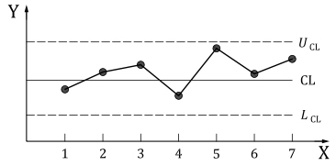
X – номер подгруппы; Y – статистика; CL – центральная линия; $L_{CL}$ – нижняя контрольная граница; $U_{CL}$ – верхняя контрольная граница
Рисунок 1 – Общий вид контрольной карты
4.3 Процесс в состоянии статистической управляемости
4.3.1 Верхняя и нижняя контрольные границы на карте Шухарта находятся по обе стороны от центральной линии на расстоянии, в три раза превышающем стандартное отклонение рассматриваемой статистики (3σ). Если большое количество наблюдений за процессом в состоянии статистической управляемости изучают в виде частотного распределения, оно часто показывает симметричный график в форме колокола, который хорошо представляет нормальное распределение.
4.3.2 Расположение границ слишком близко к центральной линии может привести к ложному обнаружению большого количества проблем (реально несуществующих), а расположение границ слишком далеко друг от друга увеличивает риск ложного необнаружения проблем (реально имеющих место). Если статистика подчиняется нормальному распределению, границы на расстоянии ± 3σ от центральной линии показывают, что приблизительно 99,73 % значений статистики попадают в эти пределы при условии, что процесс находится в статистически управляемом состоянии. Другими словами, вероятность того, что точка на карте окажется вне контрольных границ, когда процесс стабилен, соответствует уровню 0,27 % (или приблизительно три на тысячу случаев). Слово «приблизительно» использовано потому, что отклонения от предположений, таких как вид распределения исходных данных, оказывают влияние на значения вероятности. Фактически, выбор k при определении контрольных границ (± kσ) вместо ± 3σ зависит от соотношения затрат на исследование и выполнение необходимых действий и затрат, понесенных вследствие неосуществления действий.
4.4 Границы действия
Вероятность нарушения границ, вызванного случайными событиями, а не реальным изменением процесса, предполагается столь малой, что при появлении точки вне этих границ следует предпринять определенные действия. Так как действия предпринимают именно в этой точке, то контрольные границы уровня 3σ иногда называют «границами действия».
4.5 Границы предупреждения
Часто на контрольной карте границы проводят еще и на расстоянии ± 2σ. Тогда любое выборочное значение, попадающее за границы ± 2σ, может служить предупреждением о приближающемся выходе процесса из состояния статистической управляемости. Поэтому границы на уровне ± 2σ иногда называют «предупреждающими». Несмотря на то, что действий не требуется, некоторые пользователи предпочитают немедленно отобрать другую подгруппу того же самого объема для определения необходимости корректирующих действий.
4.6 Ошибка первого рода
При определении состояния процесса с использованием контрольных карт возможны ошибки двух типов. Ошибка первого рода возникает в ситуации, когда процесс находится в статистически управляемом состоянии, а точка выходит за контрольные границы. В результате принимают ошибочное решение о том, что процесс вышел из состояния статистической управляемости. Возникают затраты на поиск причин несуществующей проблемы.
В случае нормального распределения с контрольными границами на уровне 3σ уровень вероятности ошибки первого рода составляет 0,27 %. Другими словами, ошибка происходит в среднем только 3 раза из 1000 случаев, если процесс находится в состоянии статистической управляемости.
4.7 Ошибка второго рода
4.7.1 Ошибка второго рода возникает, когда рассматриваемый процесс не находится в статистически управляемом состоянии, а точки выборочных значений случайно оказываются внутри контрольных границ. В этом случае принимают ошибочное решение о том, что процесс находится в статистически управляемом состоянии. Такая ошибка может вызвать существенные затраты, связанные с необнаружением изменений положения или изменчивости процесса, результатом чего может быть изготовление несоответствующей продукции. Вероятность ошибки второго рода является функцией трех факторов: ширины зоны между контрольными границами, степени неуправляемости процесса и объема выборки. Обычно масштаб изменений процесса не может быть известен, поэтому мало что можно сказать о значении величины этой ошибки.
4.7.2 Поскольку, как правило, нецелесообразно выполнять оценку вероятности ошибки второго рода, система контрольных карт Шухарта разработана для оценки вероятности ошибки первого рода.
4.8 Процесс не находится в состоянии статистической управляемости
Когда наблюдаемое значение оказывается за любой из контрольных границ или серия значений демонстрирует необычную структуру (см. раздел 8 и приложение В), далее нельзя считать, что процесс находится в состоянии статистической управляемости. В этом случае необходимо исследовать и обнаружить неслучайные (специальные) причины, а процесс может быть остановлен или переналажен. Как только особые причины выявлены и исключены, процесс снова пригоден к продолжению работы. Как сказано в 4.3.2, в редких случаях можно не найти никакой особой причины. Тогда считают, что произошло достаточно редкое случайное событие, приведшее к выходу точки за контрольную границу, хотя сам процесс находится в статистически управляемом состоянии.
Примечание – Точка на контрольной линии считается точкой внутри контрольных границ.
4.9 Этап 1. Достижение состояния статистической управляемости процесса
Если процесс впервые должен быть изучен с целью достижения состояния статистической управляемости, часто необходимо использовать ранее полученные данные наблюдений за процессом или получить новые данные до построения контрольной карты. Этот этап, в процессе которого устанавливают параметры контрольной карты, часто называют этапом 1. Должно быть собрано достаточно данных для получения достоверных оценок для построения центральной линии и контрольных границ контрольных карт. Контрольные границы, установленные на этапе 1, считаются пробными границами, поскольку они основаны на данных, собранных в условиях, когда процесс, возможно, не находился в состоянии статистической управляемости. Идентификация причин появления сигналов на контрольной карте на данном этапе может быть достаточно трудной задачей из-за недостатка информации о предыдущих изменениях характеристик процесса. Однако, если специальные причины вариации процесса идентифицированы и приняты меры по ликвидации их воздействия, ретроспективные данные о процессе, полученные под влиянием специальной причины, должны быть удалены и параметры контрольной карты должны быть пересчитаны. Эту итеративную процедуру продолжают до тех пор, пока заключительная пробная контрольная карта не покажет отсутствие сигналов, и тогда контрольные границы соответствуют процессу в состоянии статистической управляемости. Поскольку некоторые данные могут быть удалены из рассмотрения на этапе 1, для обеспечения достоверности оценок параметров карты, возможно, потребуется получить некоторые дополнительные данные о процессе.
4.10 Этап 2. Работа с контрольными картами
Как только состояние статистической управляемости процесса достигнуто, контрольные границы, полученные на этапе 1, становятся контрольными границами для последующего мониторинга процесса. Цель теперь состоит в том (эту стадию работы с контрольными картами называют этапом 2), чтобы поддерживать процесс в состоянии статистической управляемости, а также обеспечивать быструю идентификацию специальных причин, которые могут время от времени воздействовать на процесс. Следует признать, что переход от этапа 1 к этапу 2 может быть трудным и длительным. Он крайне важен, так как неудача при устранении специальных причин приводит к повышенной оценке изменчивости процесса. В этом случае зона между контрольными границами контрольной карты становится слишком широкой, что может приводить к невыявлению наличия специальных причин изменчивости.

5 Типы контрольных карт
5.1 Типы контрольных карт Шухарта
5.1.1 Контрольные карты Шухарта бывают двух основных типов:
a) карты контроля по количественному признаку;
b) карты контроля по альтернативному признаку.
5.1.2 Для каждого типа этих контрольных карт возможны две ситуации:
- значения параметров процесса не заданы;
- значения параметров процесса заданы.
5.2 Контрольные карты, для которых не заданы значения параметров процесса
Цель применения карт данного типа – выявление отклонений значений статистик, приведенных на контрольных картах для различных подгрупп, от центральной линии на величину, превышающую ту, которую можно отнести только к случайным причинам. В этом случае контрольные карты строят только по данным самого процесса. Такие контрольные карты используют для выявления изменчивости, обусловленной неслучайными причинами, и приведения процесса в состояние статистической управляемости.
5.3 Контрольные карты при наличии заданных значений параметров процесса
5.3.1 Целью таких карт является определение того, что наблюдаемые значения $\overline{X}$, s и т. п. для нескольких подгрупп (каждая объемом n наблюдений) отличаются от соответствующих заданных значений μ₀, σ₀ и т.п. больше, чем можно ожидать при действии только случайных причин. Отличием карт с заданными значениями параметров от карт, для которых значения параметров не заданы, является наличие дополнительных требований, определяющих параметры положения центральной линии и изменчивости процесса. Установленные значения могут быть заданы на основе опыта, полученного при использовании контрольных карт без априорной информации или заданных значений, а также на основе экономических показателей, установленных после анализа потребностей в услуге и стоимости производства, или могут быть указаны в технических требованиях на продукцию.
5.3.2 Предпочтительно, чтобы установленные значения были определены на основе исследования предварительных данных, которые, как предполагается, являются типичными для всех будущих данных. Для эффективного использования контрольных карт, установленные значения должны быть сопоставимы с присущей процессу собственной изменчивостью. Карты, основанные на таких установленных значениях, особенно полезны для управления процессами и поддержания однородности продукции на желаемом уровне.
5.4 Типы контрольных карт для количественных и альтернативных данных
5.4.1 Контрольные карты для количественных данных
В настоящем стандарте рассмотрены следующие контрольные карты для количественных данных, используемые в ситуации, когда результатами наблюдений являются непрерывные величины:
a) карта средних $\overline{X}$, карта размахов R и карта стандартных отклонений s;
b) карта индивидуальных значений Х и карта скользящих размахов R_{m};
c) карта медиан $\tilde{X}$ и карта размахов R.
5.4.2 Контрольные карты для альтернативных данных
В настоящем стандарте рассмотрены следующие контрольные карты для альтернативных данных, используемые в ситуации, когда единицы продукции классифицируют как соответствующие или несоответствующие требованиям или определяют количество несоответствий на единицу продукции:
a) p-карта доли несоответствующих единиц продукции, когда объем выборки непостоянен;
b) nр-карта числа несоответствующих единиц продукции, когда объем выборки постоянен;
Примечание – В этом случае также может быть использована p-карта. Поскольку p-карта включает дополнительные вычисления по определению значения p для каждой подгруппы и нанесения их на p-карту, то результат будет таким же, как в случае nр-карты, поэтому рекомендуется использовать nр-карту, если объем выборки постоянен.
c) с-карта числа несоответствий, когда объем выборки постоянен;
Примечание – В этом случае также может быть использована u-карта. Поскольку u-карта включает дополнительные вычисления по определению значения u для каждой подгруппы и нанесения их на u-карту, то результат будет таким же, как в случае c-карты, поэтому рекомендуется использовать c-карту, если объем выборки постоянен.
d) u-карта числа несоответствий на единицу продукции, когда объем выборки непостоянен.
На рисунке 2 представлена схема выбора типа контрольной карты для конкретной ситуации.

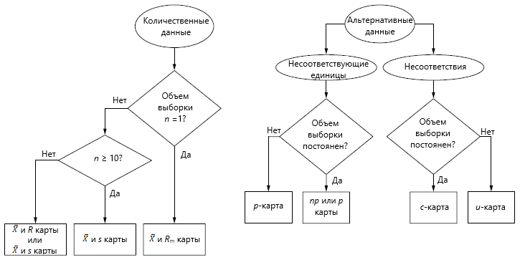
a) Контрольные карты для количественных данных | b) Контрольные карты для альтернативных данных
Рисунок 2 – Типы контрольных карт

- Контрольные карты для количественных данных
6.1 Полезность контрольных карт для количественных данных
Контрольные карты для количественных данных обладают следующими преимуществами:
a) в большинстве случаев процессы и изготавливаемая в ходе процесса продукция имеют измеримые характеристики, представляющие собой количественные данные, и таким образом применимость таких карт достаточно широка;
b) контрольные карты для количественных данных более информативны, чем контрольные карты для альтернативных данных, так как позволяют получить информацию о среднем и дисперсии процесса;
c) хотя получение информации из количественных данных, как правило, дороже, чем получение альтернативных данных, объемы подгрупп для количественных данных для одного объекта почти всегда гораздо меньше при той же эффективности. Это позволяет в некоторых случаях снизить общие затраты на контроль и уменьшить временной разрыв между производством продукции и корректирующим действием;
d) такие карты являются визуальным средством анализа функционирования процесса безотносительно к установленным требованиям.
6.2 Предположение о нормальности распределения
Применение контрольных карт для количественных данных предполагает в настоящем стандарте, что контролируемая характеристика подчиняется нормальному распределению. Коэффициенты, используемые для вычисления контрольных границ, выведены для нормального распределения характеристики. Отклонение от этого предположения влияет на параметры карты. Поскольку, как правило, контрольные границы используют как эмпирические критерии при принятии решений, разумно малые отклонения от нормальности могут иметь место. В соответствии с центральной предельной теоремой выборочные средние имеют распределение приближающееся к нормальному, даже когда отдельные наблюдения не подчиняются нормальному закону. Это обосновывает возможность предположения о нормальности для $\overline{X}$-карт даже при объемах выборок, таких как 4 или 5 единиц. Если для изучения воспроизводимости процесса используют индивидуальные наблюдения, важно истинное распределение. Рекомендуется периодически проверять выполнение предположения о нормальности распределения, особенно, чтобы убедиться, что используемые данные принадлежат одной генеральной совокупности. Распределения размахов и стандартных отклонений не являются нормальными. Хотя предположение о нормальности использовано при определении коэффициентов для вычисления контрольных границ карт размаха и стандартного отклонения небольшие отклонения распределения характеристики процесса от нормального распределения не должны быть препятствием при использовании таких карт в качестве эмпирической процедуры принятия решений.
6.3 Пары контрольных карт
6.3.1 Поскольку для количественных данных предполагают нормальное распределение, а оно имеет два параметра (среднее и стандартное отклонение), контрольные карты для количественных данных почти всегда применяют и анализируют парами − карту среднего процесса и карту изменчивости процесса. Карту среднего, $\overline{X}$-карту, как правило, используют для контроля положения и размаха процесса, R-карту – для контроля собственной изменчивости процесса.
6.3.2 Каждая контрольная карта может быть построена с использованием либо контрольных границ, определенных на основе выборочных данных, отражаемых на контрольной карте, либо с использованием заранее установленных контрольных границ для статистик, отражаемых на карте.
6.3.3 Первой анализируют карту изменчивости процесса, поскольку она является основой и обоснованием для оценки стандартного отклонения процесса. Полученная оценка стандартного отклонения процесса может затем быть использована при установлении контрольных границ карты среднего (положения).
6.4 Карты средних ($\overline{X}$) и размахов (R) или средних ($\overline{X}$) и выборочных стандартных отклонений (s)
Карты средних ($\overline{X}$-карты) и размахов (R-карты) используют в случае, когда объем выборки небольшой или умеренный (обычно менее 10). В случае больших объемов выборки подгруппы (n ≥ 10) предпочтительно использование $\overline{X}$-карты и s-карты, так как при увеличении объема выборки размах становится менее эффективным в качестве оценки стандартного отклонения процесса. Если для вычисления границ процесса используют программное обеспечение, предпочтительно использование стандартного отклонения. В таблицах 1 и 2 приведены формулы для определения контрольных границ и коэффициенты для параметров соответствующих контрольных карт.
Таблица 1 – Формулы для определения контрольных границ карт среднего, размаха и стандартного отклонения
Статистика | Оценки контрольных границ |  | Заданные контрольные границы
 | Центральная линия | U_{cl} и L_{CL} | Центральная линия | U_{cl} и L_{CL}
 | $$\overset{̿}{X}$$ | или | μ₀ | μ₀ ± Aσ₀
R |  |  | d₂⋅σ₀ | D₂σ₀, D₁σ₀
s | $$\overline{s}$$ |  | c₄⋅σ₀ | B₆σ₀, B₅σ₀
Примечание – μ₀ и σ₀ – заданные значения

Таблица 2 – Коэффициенты для определения контрольных границ карт
Объем подгруппы  n | Коэффициенты для определения контрольных границ |  |  |  |  |  |  |  |  |  |  | Коэффициенты для определения центральной линии
Объем подгруппы  n | $\overline{X}$-карта |  |  | s-карта |  |  |  | R-картаª |  |  |  | s | Rª
 | A | A₂ | A₃ | B₃ | B₄ | B₅ | B₆ | D₁ | D₂ | D₃ | D₄ | C₄ | d₂
2 | 2,121 | 1,880 | 2,659 | 0 | 3,267 | 0 | 2,606 | 0 | 3,686 | 0 | 3,267 | 0,798 | 1,128
3 | 1,732 | 1,023 | 1,954 | 0 | 2,568 | 0 | 2,276 | 0 | 4,358 | 0 | 2,575 | 0,886 | 1,693
4 | 1,500 | 0,729 | 1,628 | 0 | 2,266 | 0 | 2,088 | 0 | 4,698 | 0 | 2,282 | 0,921 | 2,059
5 | 1,342 | 0,577 | 1,427 | 0 | 2,089 | 0 | 1,964 | 0 | 4,918 | 0 | 2,114 | 0,940 | 2,326
6 | 1,225 | 0,483 | 1,287 | 0,030 | 1,970 | 0,029 | 1,874 | 0 | 5,079 | 0 | 2,004 | 0,952 | 2,534
7 | 1,134 | 0,419 | 1,182 | 0,118 | 1,882 | 0,113 | 1,806 | 0,205 | 5,204 | 0,076 | 1,924 | 0,959 | 2,704
8 | 1,061 | 0,373 | 1,099 | 0,185 | 1,815 | 0,179 | 1,751 | 0,388 | 5,307 | 0,136 | 1,864 | 0,965 | 2,847
9 | 1,000 | 0,337 | 1,032 | 0,239 | 1,761 | 0,232 | 1,707 | 0,547 | 5,394 | 0,184 | 1,816 | 0,969 | 2,970
10 | 0,949 | 0,308 | 0,975 | 0,284 | 1,716 | 0,276 | 1,669 | 0,686 | 5,469 | 0,223 | 1,777 | 0,973 | 3,078
11 | 0,905 | 0,285 | 0,927 | 0,321 | 1,679 | 0,313 | 1,637 | 0,811 | 5,535 | 0,256 | 1,744 | 0,975 | 3,173
12 | 0,866 | 0,266 | 0,886 | 0,354 | 1,646 | 0,346 | 1,610 | 0,923 | 5,594 | 0,283 | 1,717 | 0,978 | 3,258
13 | 0,832 | 0,249 | 0,850 | 0,382 | 1,618 | 0,374 | 1,585 | 1,025 | 5,647 | 0,307 | 1,693 | 0,979 | 3,336
14 | 0,802 | 0,235 | 0,817 | 0,406 | 1,594 | 0,399 | 1,563 | 1,118 | 5,696 | 0,328 | 1,672 | 0,981 | 3,407
15 | 0,775 | 0,223 | 0,789 | 0,428 | 1,572 | 0,421 | 1,544 | 1,203 | 5,740 | 0,347 | 1,653 | 0,982 | 3,472
16 | 0,750 | 0,212 | 0,763 | 0,448 | 1,552 | 0,440 | 1,526 | 1,282 | 5,782 | 0,363 | 1,637 | 0,984 | 3,532
17 | 0,728 | 0,203 | 0,739 | 0,466 | 1,534 | 0,458 | 1,511 | 1,356 | 5,820 | 0,378 | 1,622 | 0,985 | 3,588
18 | 0,707 | 0,194 | 0,718 | 0,482 | 1,518 | 0,475 | 1,496 | 1,424 | 5,856 | 0,391 | 1,609 | 0,985 | 3,640
19 | 0,688 | 0,187 | 0,698 | 0,497 | 1,503 | 0,490 | 1,483 | 1,489 | 5,889 | 0,404 | 1,596 | 0,986 | 3,689
20 | 0,671 | 0,180 | 0,680 | 0,510 | 1,490 | 0,504 | 1,470 | 1,549 | 5,921 | 0,415 | 1,585 | 0,987 | 3,735
21 | 0,655 | 0,173 | 0,663 | 0,523 | 1,477 | 0,516 | 1,459 | 1,606 | 5,951 | 0,425 | 1,575 | 0,988 | 3,778
22 | 0,640 | 0,167 | 0,647 | 0,534 | 1,466 | 0,528 | 1,448 | 1,660 | 5,979 | 0,435 | 1,567 | 0,988 | 3,819
23 | 0,626 | 0,162 | 0,633 | 0,545 | 1,455 | 0,539 | 1,438 | 1,711 | 6,006 | 0,443 | 1,557 | 0,989 | 3,858
24 | 0,612 | 0,157 | 0,619 | 0,555 | 1,445 | 0,549 | 1,429 | 1,759 | 6,032 | 0,452 | 1,548 | 0,989 | 3,895
25 | 0,600 | 0,153 | 0,606 | 0,565 | 1,435 | 0,559 | 1,420 | 1,805 | 6,056 | 0,459 | 1,541 | 0,990 | 3,931
ª Не рекомендуется при объеме выборки n ≥ 10.
6.5 Контрольная карта индивидуальных значений (X-карта) и контрольная карта скользящих размахов (R_{m}-карта)
6.5.1 На этих картах отображают только одну выборку для каждой подгруппы. Такие карты применяют в ситуациях, когда для управления процессами невозможно или нецелесообразно работать с несколькими выборками, которые при контроле должны быть разрушены при высокой стоимости единицы продукции. В некоторых случаях, когда материал (в жидкой или порошкообразной форме) однороден, нет смысла иметь рациональные подгруппы с объемом больше единицы. В этом случае достаточно только одного выборочного значения из каждой подгруппы. Затем необходимо оценить управляемость процесса на основе индивидуальных значений, используя X-карту и R_{m}-карту.
6.5.2 В случае контрольных карт индивидуальных значений, поскольку объем каждой подгруппы равен единице, невозможно оценить изменчивость внутри каждой подгруппы. Поэтому показатель изменчивости определяют на основе скользящих размахов двух последовательных наблюдений. Скользящий размах − это абсолютное значение разности следующих друг за другом измерений, т. е. разности первого и второго измерений, затем второго и третьего и т. д. На основе скользящих размахов вычисляют среднее арифметическое скользящих размахов, которое используют для построения контрольных карт. Также по всем данным вычисляют общее выборочное среднее $\overline{X}$. В таблице 3 приведены формулы расчета контрольных границ для карт индивидуальных значений и скользящих средних.
6.5.3 При использовании карт индивидуальных значений необходимо учитывать следующее:
а) карты индивидуальных значений не столь чувствительны к изменениям процесса, как карты, основанные на подгруппах с объемом выборки более единицы;
b) при интерпретации карт индивидуальных значений следует проявлять осторожность, если распределение характеристики процесса не является нормальным;
c) карты индивидуальных значений выявляют изменчивость процесса через среднее арифметическое последовательных разностей между наблюдениями. Таким образом, предполагается, что данные упорядочены по времени и в промежутке между двумя последовательными значениями не произошло существенных изменений процесса. Например, не разумно было бы собрать данные двух отдельных групп партий химической продукции и вычислить скользящий размах между последней партией первой группы и первой партией следующей группы, если в промежутке между ними производство было остановлено.
Таблица 3 – Формулы для определения контрольных границ карт индивидуальных значений
Статистика | Оценки контрольных границ |  | Заданные контрольные границы
Статистика | Центральная линия | U_{CL} и L_{CL} | Центральная линия | U_{CL} и L_{CL}
Индивидуальное значение X | $$\overline{X}$$ | ±2,660 | μ₀ | μ₀ ± 3σ₀
Скользящий размах R_{m} |  | 3,267, 0 | 1,128σ₀ | 3,686σ₀ , 0
Примечание 1 – μ₀ и σ₀ – заданные значения.
Примечание 2 – – среднее скользящих размахов двух последовательных наблюдений.
6.6 Контрольная карта медиан, $\tilde{X}$
6.6.1 Карта медиан является альтернативной $\overline{X}$-карте при контроле положения процесса, когда желательно сократить влияние экстремальных значений в подгруппе. Это может быть в случае подгрупп, составленных из большого количества результатов автоматизированных измерений, например при измерении предела прочности. Карта медиан удобна в использовании и не требует большого количества вычислений, особенно для подгрупп небольшого размера, содержащих нечетный объем наблюдений. Она может расширить признание применения контрольных карт. Карта также показывает разброс выхода процесса. Следует отметить, что карта медиан более медленно реагирует на выход из стабильного состояния, чем $\overline{X}$-карта.
6.6.2 Контрольные границы карты медиан вычисляют двумя способами: используя медиану медиан подгрупп и медиану размахов, или используя среднее арифметическое медиан и среднее арифметическое размахов в подгруппах. В настоящем стандарте рассмотрен только последний более простой и более целесообразный способ.
6.6.3 Метод вычисления контрольных границ приведен ниже.
Карта медиан
Ордината центральной линии равна среднему арифметическому медиан в подгруппах.
,
.
Значения постоянной A₄ приведены в таблице 4.
Таблица 4 – Значения A₄
n | 2 | 3 | 4 | 5 | 6 | 7 | 8 | 9 | 10
A₄ | 1,880 | 1,187 | 0,796 | 0,691 | 0,548 | 0,508 | 0,433 | 0,412 | 0,362
6.6.4 Контрольные границы карты размахов
Карту размахов строят таким же образом как $\overline{X}$-карту и R-карту (см. 6.4).

- Процедура контроля и интерпретация контрольных карт для количественных данных
  - Основные принципы
Система карт Шухарта опирается на следующее: если изменчивость процесса и среднее процесса остаются на своих уровнях, то наносимые на карту статистики (например, $\overline{X}$, R, s) изменяются случайным образом и редко выходят за контрольные границы. Аналогичным образом не могут появляться тренды или структуры данных, кроме тех, какие возникают случайно. Карты положения показывают изменения выборочных средних подгрупп и позволяют выявить стабилен или нет процесс по отношению к среднему. $\overline{X}$-карта, например, показывает изменчивость между подгруппами во времени и разработана для обнаружения сдвигов среднего между подгруппами. s-карта и R-карта выявляют вариабельность внутри подгрупп в данное время и служат для выявления изменений вариабельности процесса. s-карта или R-карта должны демонстрировать управляемость процесса до интерпретации карт положения. Приводимые далее процедуры применяют к $\overline{X}$-картам, s-картам (или R-картам). Аналогичная процедура может быть использована для других контрольных карт, включая индивидуальные X-карты.
7.2 Сбор предварительных данных
Предварительно отбирают рациональные подгруппы (см. 11.3) из процесса в стандартных условиях эксплуатации. Вычисляют s (или R) для каждой подгруппы. Вычисляют среднее арифметическое ($\overline{s}$ или $\overline{R}$) статистик по подгруппам. Как правило, используют не менее 25 предварительных подгрупп для обеспечения достоверных оценок изменчивости процесса ($\overline{s}$ или $\overline{R}$) и, следовательно, контрольных границ.
7.3 Анализ s-карты (или R-карты)
Вычисляют и строят пробную центральную линию и контрольные границы
s-карты (или R-карты). Проверяют расположение нанесенных точек относительно пробных контрольных границ, отмечают точки вне границ, необычные структуры или тренды. Для каждой такой точки проводят анализ процесса для идентификации особых причин и устранения всех подгрупп, для которых выявлены особые причины.
Примечание 1 – Выборочные распределения s и R асимметричны относительно их средних значений. При этом, если вычисленная нижняя граница является отрицательной, то используют нижнюю границу, равную 0.
Примечание 2 – Если не удалось идентифицировать особую причину для данных вне контрольных границ, необходимо использовать эти данные при вычислении контрольных границ.
7.4 Гомогенизация в случае s-карты (или R-карты)
Исключают все подгруппы, на которые повлияла выявленная особая причина, затем пересчитывают и наносят на карту новые центральную линию и контрольные границы. Исследуют карту для определения того, что все оставшиеся точки подтверждают статистическую управляемость процесса при их сопоставлении с пересмотренными контрольными границами, и повторяют последовательность идентификации и расчетов при необходимости. Как только стандартные отклонения (или размахи) всех подгрупп покажут статистическую управляемость процесса, изменчивость процесса (вариабельность внутри подгрупп) считают стабильной.
Примечание – Необходимо убедиться, что осталось не менее 80 % подгрупп. При необходимости дополнительно отбирают подгруппы.
7.5 Гомогенизация в случае $\overline{X}$-карты
7.5.1 При вычислении контрольных границ $\overline{X}$-карты подгруппы, исключенные при построении s-карты (или R-карты), должны быть также исключены. Для оставшихся подгрупп вычисляют центральную линию и контрольные границы $\overline{X}$-карты. Анализируют расположение точек по отношению к контрольным границам для выявления точек за пределами контрольных границ или необычных структур, или трендов. Исключают все подгруппы, для которых выявлены особые причины. Повторно вычисляют и наносят на карту контрольные границы. Проверяют, все точки находятся между новыми границами. Процесс исключения подгрупп, у которых точки выходят за контрольные границы, продолжают до тех пор, пока точки всех подгрупп не окажутся между контрольными границами. После того, как все точки окажутся внутри контрольных границ, процесс (без исключенных подгрупп) считают статистически управляемым, т. е. изменчивость процесса вызвана только случайными причинами.
7.5.2 Точки, свидетельствующие о наличии особых причин, исключенные при определении контрольных границ, не должны быть исключены при построении графика для обеспечения реального представления поведения процесса и исследования способов его корректировки.
7.5.3 Контрольные границы для анализа изменчивости (s или R), уже построенные при гомогенизации изменчивости процесса, фиксируют и далее не изменяют при исключении некоторых подгрупп в процессе гомогенизации в отношении среднего.
7.5.4 Если при гомогенизации процесса в отношении среднего или размаха исключено более 20 % подгрупп, то имеющиеся данные не считают подходящими для вычисления контрольных границ. Проводят исследование и идентификацию особых причин выхода точек за границы и исключают их. Затем отбирают новые данные по двадцати пяти или более подгруппам.
7.6 Непрерывный мониторинг процесса
7.6.1 Если статистическая управляемость установлена и на s-карте и R-карте нет точек за пределами контрольных границ, то такие контрольные границы должны быть приняты для будущего непрерывного мониторинга процесса. Поскольку процесс продемонстрировал состояние статистической управляемости, нет необходимости изменять контрольные границы, по мере того как дополнительные подгруппы будут собраны на данном этапе мониторинга. Однако, время от времени контрольные границы можно пересматривать, если это представляется целесообразным или при изменениях в процессе.
7.6.2 Если контрольная карта указывает на наличие особой причины изменчивости процесса, и если идентифицирована особая причина, устранение которой потребует существенных изменений процесса, то для восстановления управляемого состояния процесса может потребоваться процедура идентификации/перерасчета карты в соответствии с 7.2 – 7.5.

8 Типовые структуры, указывающие на наличие особых причин изменчивости
8.1 Структуры, присущие процессу
Поскольку основной целью контрольной карты является выявление всех структур, указывающих на наличие особых причин изменчивости процесса, которые должны быть удалены, необходимо определить следующие структуры, характерные для отсутствия особых причин изменчивости процесса:
- основные точки расположены вблизи центральной линии;
- небольшое количество точек расположено вне и вблизи контрольных границ;
- нет точек (или только изредка появляется случайная точка), которые выходят за пределы контрольной границы.
8.2 Структуры, указывающие на наличие особых причин изменчивости
8.2.1 Общие положения
Существует несколько типов структур, указывающих на наличие особых причин изменчивости процесса. Легкость и скорость, с которой оператор может обнаружить структуру, указывающую на наличие особых причин изменчивости процесса, зависит от его опыта и знания процесса. Однако, при наличии особых причин следующие структуры появляются более часто:
- нестабильность: наличие точек вне контрольных границ;
- стратификация: изменения вверх и вниз очень малы по сравнению с шириной зоны внутри контрольных границ и отсутствуют точки вблизи контрольных границ;
- смесь: имеется тенденция отклонения от центральной линии и слишком много точек вблизи контрольных границ;
- цикличная структура: длинная серия точек с последовательным чередованием возрастающих и убывающих значений;
- тренд: серия последовательных точек (не менее семи) в одном направлении изменения.
Перечисленные структуры могут возникнуть при отсутствии стабильности процесса:
- только на карте среднего (медианы);
- только на карте размаха (стандартного отклонения);
- на обеих картах среднего и размаха.
8.2.2 Отсутствие управляемости процесса только на карте среднего
Это общий тип отсутствия управляемости процесса, который возникает, когда изменения среднего процесса связаны с небольшими изменениями или отсутствием изменений разброса процесса. В этой ситуации контрольная карта имеет особое значение для установки машины, чтобы центрировать ее на желаемом среднем процесса. Такой тип отсутствия управляемости процесса показывает контрольная карта среднего. До тех пор, пока изменения среднего процесса происходят внутри подгруппы, карта размаха будет показывать управляемость процесса. Так как на карте процесса, для которого характерно появление лишь малого количества точек за контрольными границами без реальных изменений процесса, контрольные границы расположены далеко от центральной линии, то небольшие изменения среднего процесса не будут вызывать появления большого количества точек, свидетельствующих об утрате процессом управляемости. Подозрения на изменение среднего процесса являются обоснованными в следующих случаях:
- 9 последовательных точек на контрольной карте расположены по одну сторону от центральной линии;
- 10 из 11 последовательных точек на контрольной карте расположены по одну сторону от центральной линии;
- 12 из 14 последовательных точек на контрольной карте расположены по одну сторону от центральной линии;
- 14 из 17 последовательных точек на контрольной карте расположены по одну сторону от центральной линии;
- 16 из 20 последовательных точек на контрольной карте расположены по одну сторону от центральной линии.

8.2.3 Отсутствие управляемости процесса только на карте изменчивости
Изменчивость, присущая процессу, может меняться, не вызывая изменений среднего процесса. Во всех случаях, когда навыки и внимательность оператора имеют важное значение, общей причиной увеличения изменчивости процесса является смена оператора. Навыки и внимательность оператора могут изменяться каждый день и каждый час. Крайние серии точек выше центральной линии на карте размаха свидетельствуют об отсутствии управляемости процесса в части его изменчивости. В общем случае, если навыки и внимательность оператора имеют важное значение, изменчивость процесса следует определить. Таким образом, первым этапом улучшения процесса должно быть приведение разброса процесса в статистически управляемое состояние. Значение среднего размаха, $\overline{R}$, используемое для вычисления контрольных границ, необходимо время от времени анализировать, поскольку оно непосредственно влияет на вычисление контрольных границ как для положения процесса, так и его разброса.
8.2.4 Отсутствие управляемости процесса на картах среднего и изменчивости одновременно
Отсутствие управляемости процесса на картах среднего и изменчивости одновременно, как правило, наблюдают на начальных этапах установления контрольных карт. Существует несколько особых причин изменчивости, исключение некоторых из них снижает количество точек за контрольными границами, но не исключает возможности появления таких точек. В таких случаях некоторые из этих точек могут быть включены в обработку. С другой стороны, карта должна быть наглядной для выявления возможных будущих улучшений и побуждения к постоянному поиску источников неприятностей. Важно также проверять являются ли погрешности измерений значимой причиной изменчивости результатов измерений, поскольку ошибка в настройке средств измерений может привести к существенному сдвигу среднего процесса. Повторяющиеся ошибки в настройках также могут вызвать сдвиги среднего. Некоторые виды износа средств измерений могут вызвать увеличение изменчивости процесса. Другие виды износа могут вызвать тренды среднего.
8.2.5 Изображение структур, указывающих на наличие особых причин изменчивости
Структуры, указывающие на наличие особых причин изменчивости, приведены на рисунке 3. Однако, эти структуры необходимо рассматривать не как обязательное требование, а лишь как рекомендации. Эти структуры представляют все описанные выше структуры, указывающие на наличие особых причин изменчивости процесса. Например, такие структуры обычно появляются на контрольных картах под влиянием окисления в полупроводниковых устройствах в атмосферных условиях. Но такие структуры не рассматривают как структуры, указывающие на наличие особых причин изменчивости процесса.
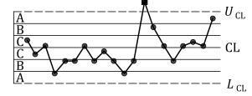
a) Пример 1: одна или несколько точек расположены вне зоны A
(вне контрольных границ)
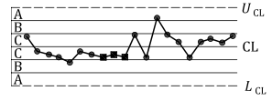
b) Пример 2: семь или более точек расположены по одну сторону от центральной линии
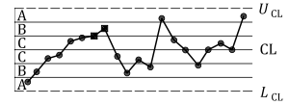
c) Пример 3: тренд – семь последовательно возрастающих или последовательно убывающих точек
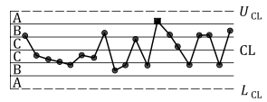
d) Пример 4: структура с систематическим неслучайным изменением значений
CL – центральная линия; L_{CL} – нижняя контрольная граница; U_{CL} – верхняя контрольная граница
Рисунок 3 – Примеры типовых структур, вызванных особыми причинами
8.2.6 Для применения этих структур контрольную карту делят на три зоны A, B и C с каждой стороны от центральной линии, ширина каждой зоны составляет σ. Такое деление облегчает обнаружение участков отклонения от области управляемости процесса. Например, участки явного неслучайного изменения значений (пример 4) при использовании такого деления могут быть легко обнаружены. В среднем 2/3 точек стабильного процесса лежат в зоне C. Если в зоне C находится существенно менее 2/3 точек (см. пример 4 на рисунке 3), следует обратить внимание на такое расположение точек. Появление такой структуры требует исследования процесса на наличие особых причин. Ниже приведены признаки состояния процесса, соответствующие четырем типичным структурам, показанным на рисунке 3:
a) пример 1 указывает на выход из управляемого состояния;
b) пример 2 указывает на то, что среднее процесса отклонилось от центральной линии;
c) пример 3 указывает на наличие систематического линейного тренда процесса;
d) пример 4 указывает на наличие неслучайного участка изменчивости процесса.
8.2.7 Процесс, у которого последовательность точек на карте соответствует одному или более примеров, является неуправляемым, а особые причины его изменчивости должны быть выявлены и устранены. Эти дополнительные правила улучшают способность контрольной карты обнаруживать небольшие изменения среднего процесса за счет увеличения количества ложных сигналов. На этапе 2 следует избегать увеличения количества ложных сигналов.
Более полное рассмотрение этих вопросов приведено в приложении B.

9 Управление процессом, воспроизводимость процесса, улучшение процесса
9.1 Управление процессом
Система управления процессом должна позволять отделять случайные (общие) причины от особых причин изменчивости процесса, которые вызывают невыявленные причины изменчивости. Систематическое устранение особых причин чрезмерной изменчивости процесса, путем постоянного их обнаружения, приводит процесс в состояние статистической управляемости. Если процесс находится в состоянии статистической управляемости, его работа предсказуема и его воспроизводимость соответствует установленным требованиям. Так как прогноз состояния процесса лежит в основе управления процессом, возможности достоверного, предсказуемого прогноза очень важны.
9.2 Воспроизводимость и улучшение процесса
9.2.1 Воспроизводимость процесса представляет функционирование процесса в статистически управляемом состоянии (см. стандарты серии ISO 22514). Поэтому процесс сначала должен быть приведен в статистически управляемое состояние и только после этого определяют его воспроизводимость. Таким образом, определение воспроизводимости процесса начинается после того, как задачи управления по $\overline{X}$-картам и R-картам решены, т. е. специальные причины выявлены, проанализированы, скорректированы и их повторение предотвращено. Текущие контрольные карты должны демонстрировать сохранение статистически управляемого состояния процесса, по крайней мере, для 25 подгрупп. Далее распределение данных на выходе процесса сравнивают с техническими требованиями для подтверждения того, что эти требования выполнены.
9.2.2 Для определения воспроизводимости процесса используют индексы воспроизводимости C_{p} и C_{pk} (см. стандарты серии ISO 22514). Значение C_{p} менее 1 указывает на то, что процесс не является воспроизводимым, а C_{p} = 1 указывает на то, что процесс находится на границе воспроизводимости. При значениях C_{p} от 1 до 1,33 процесс является воспроизводимым. При значениях C_{p} более 1,33 воспроизводимость процесса хорошая. На практике в качестве минимального приемлемого значения принимают C_{p} = 1,33, поскольку всегда имеются некоторые вариации в выборках и не существует процессов, которые всегда находятся в статистически управляемом состоянии.
9.2.3 Следует отметить, что индекс C_{p} характеризует только отношение длины интервала допуска к длине опорного интервала, а положение или центрирование процесса этот индекс не учитывает. Таким образом, при высоких значениях C_{p} можно получить высокий процент выхода за установленные границы. Потому важно также анализировать расстояние между средним процесса и ближайшей границей допуска. Это свойство характеризует C_{pk.}
9.2.4 Процедуру, схематически представленную на рисунке 4, можно использовать в качестве руководства, она показывает основные этапы, ведущие к управляемости, воспроизводимости и улучшению процесса.
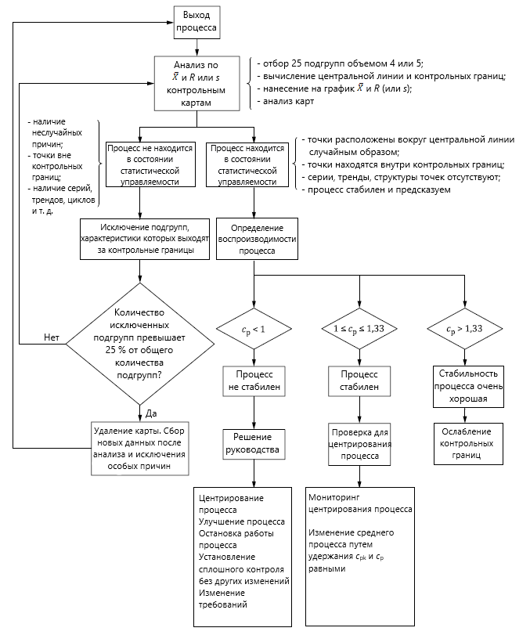
Рисунок 4 – Стратегия улучшения процесса

10 Контрольные карты для альтернативных данных
10.1 Альтернативные данные
10.1.1 Альтернативные данные представляют собой наблюдения, фиксирующие наличие или отсутствие некоторой характеристики (или признака) у каждой единицы рассматриваемой подгруппы. На основе этих данных производят подсчет количества единиц продукции, обладающих данным признаком, или число таких событий на единицу продукции в группе или области. Альтернативные данные в общем случае могут быть получены быстро и дешево, для их сбора не требуется специального обучения. В таблице 5 приведены формулы расчета контрольных границ для контрольных карт, использующих альтернативные данные.
10.1.2 Большое внимание уделяют использованию количественных данных для улучшения процесса, однако данные промышленных предприятий указывают, что более 80 % проблем качества продукции связано с альтернативными данными. Поэтому необходимо уделять больше внимания улучшению альтернативных характеристик, используемых в контрольных картах.
10.2 Распределения
В случае контрольных карт для количественных данных принято строить пару контрольных карт: одну – для контроля среднего, другую – для контроля изменчивости, так как исходное распределение предполагается нормальным и зависит от двух параметров – среднего и стандартного отклонения. При использовании контрольных карт для альтернативных данных достаточно одной карты, так как предполагаемое распределение имеет только один независимый параметр – средний уровень. p-карты и np-карты основаны на биномиальном распределении, а c-карты и u-карты основаны на распределении Пуассона.
10.3 Объем подгрупп
10.3.1 Расчеты для карт упомянутого типа похожи, за исключением случаев непостоянства объема подгрупп. Когда объем подгрупп постоянен, для каждой подгруппы могут быть выбраны одни и те же контрольные границы. Однако, если количество контролируемых элементов в каждой подгруппе различно, контрольные границы должны быть определены для каждой подгруппы. При этом np-карты и c-карты могут быть использованы с постоянным объемом выборки, тогда как p-карты и u-карты могут быть использованы в любой ситуации.
10.3.2 Когда объем подгруппы изменяется от выборки к выборке, для каждой подгруппы рассчитывают свои контрольные границы. При этом, чем меньше объем подгруппы, тем шире полоса между контрольными границами и наоборот. Если объем подгруппы меняется несущественно, то можно ограничиться одним набором контрольных границ, основанным на среднем объеме подгруппы. Для практических целей достаточно, если объемы подгрупп находятся в пределах ± 25 % от среднего объема подгруппы.
Примечание – Альтернативно могут быть использованы контрольные границы для наименьшего и наибольшего объема выборки. Контрольные границы для наибольшего объема выборки расположены ближе всего к центральной линии, а для наименьшего объема выборки – дальше всего от центральной линии. Для других объемов выборки контрольные границы располагаются между ними. Следовательно, для всех подгрупп, если точка расположена между контрольными границами, соответствующими наибольшему объему выборки, это соответствует управляемости процесса, если точка находится вне контрольной границы для наименьшего объема выборки, то подгруппа находится вне контрольных границ. Как только точки подгруппы попадают между этими двумя контрольными границами ее контрольные границы необходимо пересчитать.
Таблица 5 – Формулы для определения контрольных границ карт Шухарта для альтернативных данных
Статистика | Заданные значения не установлены |  | Заданные значения установлены
Статистика | Центральная линия | Контрольные границы | Центральная линия | Контрольные границы
p | $$\overline{p}$$ | $$\overline{p}±3\sqrt{\overline{p}(1-\overline{p})/n}$$ | p₀ | $$p_{0}±3\sqrt{p_{0}(1-p_{0})/n}$$
np | $$n\overline{p}$$ | $$n\overline{p}±3\sqrt{n\overline{p}(1-\overline{p})}$$ | np₀ | $$np_{0}±3\sqrt{np_{0}(1-p_{0})}$$
c | $$\overline{c}$$ | $$\overline{c}±3\sqrt{\overline{c}}$$ | c₀ | $$c_{0}±3\sqrt{c_{0}}$$
u | $$\overline{u}$$ | $$\overline{u}±3\sqrt{\overline{u}/n}$$ | u₀ | $$u_{0}±3\sqrt{u_{0}/n}$$
Примечание 1– p₀, np₀, c₀, u₀ – заданные значения.
Примечание 2 – Если расчетная нижняя граница является отрицательной, то используют нулевую нижнюю границу.

10.4 Контрольная карта доли несоответствий (p-карта)
10.4.1 Как правило, р-карту используют чтобы определить, что в заданный период времени доля несоответствующих единиц продукции находится в границах статистически управляемого состояния. Эта информация может быть использована персоналом и руководителями процесса для получения сведений обо всех изменениях в системе. Процесс признают находящимся в состоянии статистической управляемости так же, как и при использовании $\overline{X}$-карт и R-карт. Если все выборочные точки находятся внутри пробных контрольных границ без выбросов, указывающих на наличие особых причин, то о процессе можно сделать заключение, что он статистически управляем. В этом случае среднюю долю несоответствующих единиц продукции $\overline{p}$ выбирают в качестве стандартного значения для доли несоответствующих единиц р₀.
10.4.2 Низкие результаты на контрольных картах (точки расположены под нижними контрольными границами) следует рассматривать иначе, чем точки выше верхних границ. Они указывают на улучшение процесса. Если произошел существенный выброс за L_{CL}, важно понять его причины и ввести изменения в порядок выполнения работ. Но следует обеспечить уверенность в том, что действительно имеют место низкие значения средней доли несоответствующих единиц, нет соответствующей ошибки или применения более низких требований контроля.

11 Предварительные замечания перед введением контрольных карт
11.1 Выбор критических характеристик качества (CTQ), используемых для управления процессом
Характеристики, критически важные для изготовления продукции, работы процесса или оказания услуги, которые добавляют ценность для потребителя, должны быть классифицированы на стадии планирования качества. Такие характеристики, у которых изменчивость является значимым фактором процесса, должны быть отобраны по решающему воздействию на качество продукции или качество услуги и в связи с необходимостью обеспечения стабильности и предсказуемости процессов. Они могут быть непосредственно связаны с оценкой функционирования процесса (например, быть характеристикой среды, здоровья или удовлетворенности потребителя) или быть параметром процесса функционирования, который жизненно важен для достижения установленных целей. Контрольные карты должны быть введены на ранних стадиях разработки процесса для сбора данных и информации о новой продукции и функционировании процесса для достижения необходимой воспроизводимости процесса до начала производства.
11.2 Анализ процесса
11.2.1 При наличии возможности, проводят детальный анализ процесса для того, чтобы определить:
а) вид и локализацию причин, которые могут возникать нерегулярно;
b) влияние вводимых границ требований;
c) методы и место контроля;
d) все другие существенные факторы, которые могут влиять на процесс производства.
11.2.2 Анализ следует также проводить для определения стабильности процессов, точности производственного и контрольного оборудования, качества выхода процесса и характера связи между типами и причинами несоответствий. Знание условий выполнения операций может потребоваться для согласования работы производственного процесса и оборудования, а также для разработки планов статистического управления процессами. Это помогает определить оптимальные места контроля, быстро выявлять нерегулярность, возникающую в работе процесса и обеспечить своевременные корректирующие действия.
11.3 Выбор рациональных подгрупп
11.3.1 В основе контрольных карт лежит идея Шухарта о разделении изменений на вызванные особыми причинами и вызванные случайными причинами, очевидно, что каждая выборка должна быть репрезентативной частью гомогенного производственного потока. В идеале изменения внутри подгруппы обусловлены только случайными причинами, а изменения между подгруппами могут быть обусловлены особыми причинами, которые контрольные карты и должны обнаружить. Разделение продукции таким образом, что каждая ее часть дает выборку с такими свойствами называется делением на рациональные подгруппы. Рациональной подгруппой, например, могут быть выходы процесса за короткий период времени, поскольку изменчивость продукции за короткие последовательные периоды близка между собой, это позволяет с большей вероятностью выявлять случайные изменения.
11.3.2 Формирование рациональных подгрупп зависит от технических знаний, знания условий работы процесса и условий сбора данных. Идентификация каждой подгруппы по времени или источнику, позволяет более точно выявить и скорректировать конкретные причины проблем, если это необходимо. Записи данных контроля и испытаний, представленные в том порядке, в каком проводились наблюдения, дают основание для выбора подгрупп во времени. Это всегда полезно в производстве, где важно поддерживать во времени систему причинно-следственных связей.
11.3.3 Невозможно дать четкие инструкции по формированию рациональных подгрупп, охватывающие все случаи, но могут быть полезны некоторые иллюстрации. Так если различные установки машин влияют на характеристику качества, это необходимо исследовать, все единицы единственной подгруппы должны быть получены при одной и той же установке машины. Наоборот, если влияют различные партии материала, то все единицы одной подгруппы должны быть отобраны из одной и той же партии. По аналогии не следует формировать подгруппу из единиц, изготовленных в различные смены, на различных производственных линиях, из компонентов, полученных из различных источников, из различных машин, с использованием различных модулей, при участии различных операторов и т.п. Во многих случаях выборка небольшого объема, отобранная в порядке изготовления, соответствует принципу репрезентативных подгрупп, так как обычно представляет состояние процесса в момент отбора выборки. Необходимо отметить, что это не универсальные рекомендации. Если выборка состоит из единиц, последовательно изготовленных машиной с несколькими шпинделями, несколькими позициями или головками, то такая выборка не является рациональной подгруппой из-за изменчивости между шпинделями, головками и т. п. Например, если у машины имеется шесть головок, которые одновременно заполняют шесть последовательных контейнеров на производственной линии, то каждые шесть единиц, отобранные из процесса (но не последовательные шесть единиц) будут представлять собой репрезентативную выборку, поскольку изменчивость внутри подгрупп, изготовленных одной головкой, представляет собой собственную изменчивость головок, а изменчивость между подгруппами - изменчивость, обусловленную различиями головок машины. В этом случае точность настроек шести головок становится критичной.
11.3.4 Следует помнить, что анализ сильно упрощается, если отбирать выборки так, чтобы данные каждой подгруппы можно было рассматривать как отдельную рациональную подгруппу. Следует, насколько это возможно, объем подгруппы поддерживать постоянным, чтобы упростить расчеты и интерпретацию результатов. Однако принципы, на которых основаны карты Шухарта, применимы и в случаях переменного объема выборок.
11.4 Частота отбора и объем подгрупп
11.4.1 He существует общих правил выбора частоты отбора подгрупп и их объемов. Частота отбора и объем подгрупп зависят от затрат на отбор, анализ выборки и других практических соображений. Например, большие подгруппы, отбираемые с меньшей частотой, могут обнаружить малый сдвиг среднего процесса более точно, но малые подгруппы, отбираемые чаще, быстрее обнаруживают большие сдвиги. Часто объем подгруппы составляет 4 или 5 единиц, а частота отбора обычно вначале работы выше, чем при достижении состояния статистической управляемости. Как правило, 25 подгрупп объема 4 или 5 единиц рассматривают как приемлемое количество для получения предварительных оценок.
11.4.2 Частоту отбора выборок, стабильность и воспроизводимость процесса следует рассматривать совместно. Причины следующие. Для оценки σ часто используют среднее значение размаха $\overline{R}$. Количество источников вариации процесса увеличивается с ростом временного интервала между отбором выборочных единиц внутри подгруппы. Поэтому увеличение времени между отбором выборочных единиц в подгруппе увеличивает $\overline{R}$ и оценку σ, расширяет контрольные границы и тем самым уменьшает индекс воспроизводимости процесса. Напротив, можно увеличить индекс воспроизводимости процесса, отбирая последовательные единицы продукции и получая малые значения $\overline{R}$ и оценки σ.
11.5 Предварительный сбор данных
После выбора контролируемой характеристики качества, частоты отбора и объема подгруппы должны быть собраны и проанализированы некоторые первоначальные данные контроля или измерений для определения предварительных параметров контрольных карт: центральной линии и контрольных границ. Предварительные данные могут быть собраны последовательно, пока не будет получено 25 подгрупп при непрерывном функционировании процесса. При сборе этих данных важно позаботиться о том, чтобы процесс не подвергался особым внешним воздействиям, таким как, изменение исходных материалов, операторов, операций, режимов оборудования и т.п. Другими словами, процесс должен быть достаточно стабилен в период сбора предварительных данных.
11.6 План действий в случае выхода процесса из управляемого состояния
11.6.1 Существует важная взаимосвязь типов изменчивости и действий, необходимых для ее уменьшения. Контрольные карты могут обнаруживать специальные причины изменчивости. Обнаружение и исследование источника специальной причины и корректирующие действия обычно выполняют операторы, наблюдатели или инженеры, непосредственно связанные с процессом. Менеджмент несет ответственность больше чем за 80 % причин и должен оказывать воздействие на общие причины вариаций в системе. Специальные причины идентифицируют на местах. Они обычно могут быть устранены или сокращены владельцами процесса. Процессы часто регулируют при техническом обслуживании и ремонте, когда действия по управлению системой необходимы для устранения первопричины изменчивости, такой как различные источники сырья, требования к машине, техническое обслуживание оборудования, калибровка средств измерений, навыки персонала, ресурсы, применение ненадежного метода. Тесная командная работа – ключ к долгосрочному непрерывному улучшению.
11.6.2 Если процесс не находится в состоянии статистической управляемости или выходит из этого состояния, и, поэтому, изготовленная процессом продукция не соответствует требованиям, то до восстановления управляемости процесса, как правило, устанавливают сплошной контроль.
11.6.3 Последовательность действий контроля должна быть полностью выполнена. Неопределенность измерений необходимо поддерживать в допустимых пределах.

12 Этапы построения контрольных карт
12.1 Типовая форма стандартной контрольной карты
Этапы построения $\overline{X}$-карт и R-карт для случая, когда заданные значения не установлены, приведены в 12.2 - 12.4. Они описаны в форме примера в приложении A. При построении других контрольных карт необходимо следовать тем же основным этапам, но методы вычислений для определения контрольных границ и центральной линии различны. Типовая форма контрольной карты приведена на рисунке 5.
Контрольная карта
Операция |  |  |  |  |  |  |  |  |  |  | Объем выборки |  |  |  |  |  |  |  |  |  |  |  | Характеристики
Требования □ USL  □ LSL |  |  |  |  |  |  |  |  | Дата |  |  |  |  |  |  | Отдел |  |  |  |  |  |  | Менеджер по качеству
Средние
Размахи
№ подгруппы |  | 1 |  | 2 |  | 3 |  | 4 |  | 5 |  | 6 | 7 | 8 | 9 | 10 | 11 | 12 | 13 | 14 | 15 | 16 | 17 | 18 | 19 | 20 | 21 | 22 | 23 | 24 | 25
 | 1
 | 2
 | 3
 | 4
 | 5
Сумма
Среднее $\overline{X}$
Размах R
Рисунок 5 – Общая форма контрольной карты для количественных данных
12.2 Определение стратегии сбора данных
Если предварительные данные не были разбиты на подгруппы в соответствии с намеченным планом, то необходимо разбить весь набор наблюдаемых значений на последовательные подгруппы, в соответствии с требованиями к рациональным подгруппам (см. 11.3). Подгруппы должны иметь одинаковую структуру и объем. Единицы продукции необходимо объединить в подгруппы на основе важного общего фактора, например, все они изготовлены за короткий период времени или все единицы получены из одного или нескольких одних и тex же источников или мест. Различные подгруппы должны представлять возможные или предполагаемые различия процесса, из которого они сформированы, например различные интервалы времени или различные позиции. Системный подход к построению контрольных карт для количественных данных приведен на рисунке 6.
Примечание – Рекомендуется подготовить перечень известных источников и особых причин изменчивости.
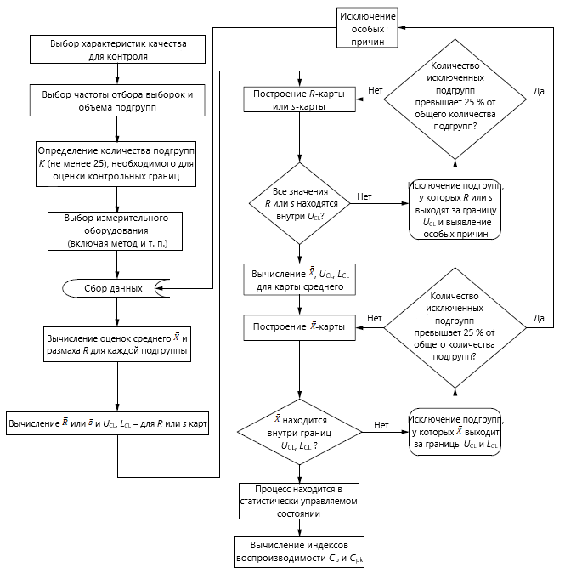
Рисунок 6 – Системный подход к построению контрольных карт для количественных данных
12.3 Сбор данных и вычисления
Для каждой подгруппы вычисляют среднее арифметическое $\overline{X}$ и размах R. Затем подсчитывают общее среднее всех полученных значений $\overset{̿}{X}$ и средний размах $\overline{R}$.
12.4 Построение $\overline{X}$-карт и R-карт
12.4.1 На соответствующей форме или бумаге строят $\overline{X}$-карту и R-карту, для чего на вертикальной оси откладывают $\overline{X}$ и R, а на горизонтальной оси – номера подгрупп. Наносят вычисленные значения $\overline{X}$ на карту средних и вычисленные значения R на карту размахов. На соответствующие карты наносят сплошные горизонтальные прямые, представляющие $\overset{̿}{X}$ и $\overline{R}$.
12.4.2 На карты наносят контрольные границы. На $\overline{X}$-карту наносят две горизонтальные прямые на уровнях $\overset{̿}{X}±A_{2}\overline{R}$, а на R-карту – две аналогичные линии на уровнях $D_{3}\overline{R}$ и $D_{4}\overline{R}$, где коэффициенты A₂, D₃ и D₄ зависят от объема наблюдений n в подгруппе и приведены в таблице 2. L_{CL} на R-карту не наносят, если n менее 7, так как соответствующее значение D₃ равно нулю.

13 Вычисления для построения контрольных карт Шухарта
13.1 Общее предостережение
13.1.1 На практике существуют ситуации, для которых необходимы некоторые предостережения в использовании контрольных карт Шухарта.
13.1.2 Изменчивость в пределах подгруппы не обязательно вызвана только случайными причинами. Подгруппа представляет собой часть партии, т. е. изменчивость в пределах подгруппы отражает изменчивость в пределах партии. Подгруппа имеет значение с двух точек зрения: физического аспекта и обеспечения качества. Поэтому необходимо контролировать изменчивость в пределах партии, используя R-карту.
13.1.3 На рисунке 7 представлены $\overline{X}$-карта и R-карта на начальном этапе процесса термообработки. Это $\overline{X}$-карта и R-карта без установленных заданных значений. При этом R-карта указывает, что процесс находится в состоянии статистической управляемости, а $\overline{X}$-карта показывает наличие большого количества точек за контрольными границами.
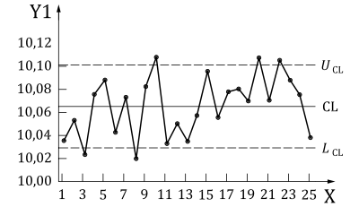
a) $\overline{X}$-карта
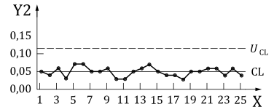
b) R-карта
X – номер подгруппы; Y1 – среднее арифметическое; Y2 – размах;
CL – для a) центральная линия = среднее арифметическое средних арифметических подгрупп; CL – для b) центральная линия = среднее арифметическое размахов; $L_{CL}$ – нижняя контрольная граница; $U_{CL}$ – верхняя контрольная граница
Рисунок 7 – Обычные $\overline{X}$-карта и R-карта на начальном этапе массового производства
13.1.4 На рисунке 8 показаны другие $\overline{X}$-карта и R-карта для тех же данных, что и на рисунке 7, где контрольные границы $\overline{X}$-карты вычислены на основе общей изменчивости процесса, а не на основе среднего размаха ($\overline{R}$).
13.1.5 Рисунок 8 показывает, что процесс находится в состоянии статистической управляемости. В то же время, если функционирование процесса действительно удовлетворительно, можно считать, что процесс может продолжать так работать до этапа массового производства. Тогда контрольные границы $\overline{X}$-карты и R-карты на рисунке 8 используют в качестве начального уровня контроля при массовом производстве. Это означает, что случайная изменчивость вследствие некоторых допустимых причин между подгруппами на раннем этапе производства учтена как изменчивость, вызванная случайными (общими) причинами.
13.1.6 Поэтому следует отметить, что изменчивость внутри подгрупп не обязательно вызвана только случайными причинами. Однако, точки 17 − 24 на $\overline{X}$-карте, расположенные выше центральной линии и возрастающий тренд с точки 9 до точки 24 наряду с группировкой точек вокруг $\overline{R}$ на карте размахов, действительно указывают на возможность улучшения процесса посредством обнаружения и устранения особых причин его изменчивости.
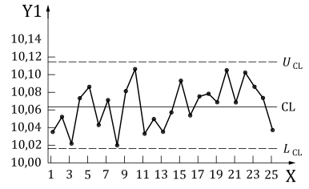
a) $\overline{X}$-карта

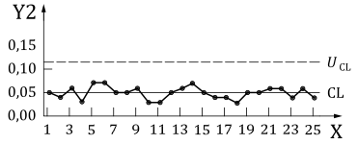
b) R-карта
X – номер подгруппы; Y1 – среднее арифметическое; Y2 – размах;
CL – для a) центральная линия = среднее арифметическое средних арифметических подгрупп 10,0653; CL – для b) центральная линия = среднее арифметическое размахов 0,0496; $L_{CL}$ – нижняя контрольная граница 10,0161; $U_{CL}$ – для a) верхняя контрольная граница 10,1145; $U_{CL}$ – для b) верхняя контрольная граница 0,1132
Рисунок 8 – $\overline{X}$-карта и R-карта
13.2 Коррелированные данные
Если данные коррелированы, то следующее уравнение, которое является основным уравнением при разработке $\overline{X}$-карт с объемом выборки n, не справедливо:
$$σ^{2}(\overline{X})=σ^{2}(индивид.контроль)/n .$$
13.3 Использование правил, альтернативные правилу 3σ
Контрольная карта Шухарта для среднего быстро обнаруживает большое длительное смещение среднего процесса. Однако, если смещение среднего мало
(1,5 стандартных отклонения или меньше) $\overline{X}$-карта Шухарта работает не очень хорошо. Поэтому в случаях, когда небольшое отклонение среднего процесса от желательного уровня должно быть обнаружено как можно скорее, обычно используют дополнительные правила. Однако такие дополнительные правила могут увеличить количество ложных сигналов, т. е. вероятность появления сигнала на карте при использовании этих дополнительных правил существенно возрастает. С другой стороны, при использовании контрольной карты без заданных значений на ранних этапах производства дополнительные правила, приведенные в разделе 8, используют для улучшения работы процесса. Альтернативная стратегия состоит в использовании контрольных карт в соответствии с ISO 7870-4 и ISO 7870-6.

Приложение А
(справочное)
Примеры
А.1 Контрольные карты для количественных данных
А.1.1 $\overline{X}$-карта и R-карта, μ и σ неизвестны
А.1.1.1 Поставщик корпусов водяных насосов намерен использовать для управления процессом вытачивания контрольную карту. Важной характеристикой является диаметр опоры подшипника. Измерения (в миллиметрах с тремя десятичными знаками) последовательно выполняют каждый час на 5 насосах (объем подгруппы 5) для получения 25 подгрупп. Средние и размахи каждой подгруппы приведены в таблице А.1.
Таблица А.1 – Результаты измерений диаметра по подгруппам
j | $${\overline{X}}_{j}$$ | R_{j}
1 | 14,076 4 | 0,010
2 | 14,072 6 | 0,012
3 | 14,075 4 | 0,008
4 | 14,077 0 | 0,007
5 | 14,070 8 | 0,025
6 | 14,069 8 | 0,025
7 | 14,077 0 | 0,009
8 | 14,074 4 | 0,025
9 | 14,070 4 | 0,009
10 | 14,074 4 | 0,022
11 | 14,076 6 | 0,009
12 | 14,056 8 | 0,011
13 | 14,076 8 | 0,023
14 | 14,069 2 | 0,012
15 | 14,071 6 | 0,019
16 | 14,074 8 | 0,021
17 | 14,075 4 | 0,017
18 | 14,073 4 | 0,017
19 | 14,074 8 | 0,035
20 | 14,075 4 | 0,033
21 | 14,073 2 | 0,017
22 | 14,074 0 | 0,025
23 | 14,070 8 | 0,017
24 | 14,076 0 | 0,017
25 | 14,072 2 | 0,018
Всего | 351,829 2 | 0,443
А.1.1.2 Первым этапом является построение R-карты (см. рисунок А.1) и определение статистической управляемости процесса. Значения коэффициентов D₃ и D₄ определены по таблице 2 для n = 5.
R-карта:
$$C_{L}=\overline{R}=\frac{1}{25}\sum_{j=1}^{25}{R_{j}}=\frac{0,443}{25}=0,01772=0,0177 мм;$$
$$U_{CL}=D_{4}∙\overline{R}=2,114∙0,01772=0,03746=0,0375 мм;$$
$$L_{CL}=D_{3}∙\overline{R}, где D_{3}=0 мм.$$
Поскольку значения всех размахов выше верхней контрольной границы, R-карта показывает, что процесс находится в статистически управляемом состоянии.
$\overline{X}$-карта:
$$C_{L}=\overset{̿}{X}=\frac{1}{25}\sum_{j=1}^{25}{{\overline{X}}_{j}}=14,07317 мм;$$
$$U_{CL}=\overset{̿}{X}+A_{2}∙\overline{R}=14,07317+(0,577∙0,01772)=14,0834 мм;$$
$$L_{CL}=\overset{̿}{X}-A_{2}∙\overline{R}=14,07317-\left(0,577∙0,01772\right)=14,0629 мм.$$
Значение коэффициента A₂ определено по таблице 2 для n = 5.
X – номер подгруппы; Y – размах; CL – центральная линия, т. е. среднее арифметическое размахов; $L_{CL}$ – нижняя контрольная граница; $U_{CL}$ – верхняя контрольная граница
Рисунок А.1 – R-карта
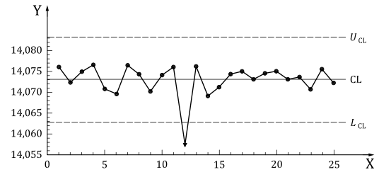
X – номер подгруппы; Y – среднее арифметическое; CL – центральная линия, т. е. среднее арифметическое средних арифметических подгрупп; $L_{CL}$ – нижняя контрольная граница; $U_{CL}$ – верхняя контрольная граница
Рисунок А.2 – $\overline{X}$-карта
А.1.1.3 Анализ $\overline{X}$-карты (см. рисунок А.2) показывает, что подгруппа 12 находится ниже нижней контрольной границы. Это значит, что могут присутствовать некоторые особые причины вариации процесса. Подгруппа 24 удалена.
$$\overset{̿}{X}=\frac{1}{24}\sum_{j=1}^{24}{{\overline{x}}_{j}}=\frac{337,7724}{24}=14,07385 мм.$$
Пересмотренная $\overline{X}$-карта:
$$C_{L}=\overset{̿}{X}=14,0738 мм;$$
$$U_{CL}=\overset{̿}{X}+A_{2}∙\overline{R}=14,07385+(0,577∙0,01772)=14,0841 мм;$$
$$L_{CL}=\overset{̿}{X}-A_{2}∙\overline{R}=14,07385-\left(0,577∙0,01772\right)=14,0636 мм.$$
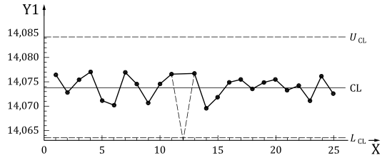
a) $\overline{X}$-карта
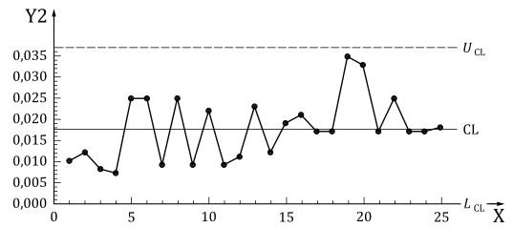
b) R-карта
X – номер подгруппы; Y1 – среднее арифметическое; Y2 – размах;
CL – для a) центральная линия = среднее арифметическое средних арифметических подгрупп; CL – для b) центральная линия = среднее арифметическое размахов; $L_{CL}$ – нижняя контрольная граница; $U_{CL}$ – верхняя контрольная граница
Рисунок А.3 – $\overline{X}$-карта и R-карта
А.1.1.4 После удаления подгруппы 12 все значения выборочных средних находятся внутри контрольных границ. Рассчитанные контрольные границы могут быть использованы для управления процессом в будущем (см. рисунок А.3).
Примечание – Зафиксированные значения контрольных границ должны иметь на один десятичный знак больше, чем исходные данные. В данном примере исходные наблюдения имеют 3 десятичных знака (значения размаха, приведенные в таблице имеют 3 десятичных знака). Поэтому контрольные линии на картах среднего и размаха имеют четыре десятичных знака.
А.1.2 $\overline{X}$-карта и s-карта, μ и σ известны
А.1.2.1 Изготовитель батареек имеет намерение управлять массой батареек таким образом, чтобы средняя масса батарейки составляла 29,87 г. Анализ процесса по предыдущим данным производства показал, что стандартное отклонение процесса может быть принято равным 0,062 г. Для этой цели ежедневно отбирали 5 батареек (подгруппа объема 5) в течение 25 дней. Средние арифметические и стандартные отклонения подгрупп приведены в таблице А.2.
А.1.2.2 Так как заданные значения составляют μ₀ = 29,87 г и σ₀ = 0,062 г, контрольная карта может быть построена с использованием формул таблицы 1 и значений коэффициентов A, C₄, D₂ и D₁, приведенных в таблице 2 для объема подгруппы 5.
Контрольные границы s-карты:
CL = C₄∙σ₀ = 0,94∙0,062 = 0,05828 г ≈ 0,0583 г;
U_{CL} = B₆∙σ₀ = 1,964∙0,062 = 0,121768 г ≈ 0,1218 г;
L_{CL} = B₅∙σ₀ = 0, так как B₅ = 0.
Контрольные границы $\overline{X}$-карты:
CL = μ₀ = 29,87 г;
U_{CL} = μ₀ + A∙σ₀ = 29,87 + (1,342∙0,062) = 29,9532 г;
L_{CL} = μ₀ − A∙σ₀ = 29,87 − (1,342∙0,062) = 29,7868 г.
Таблица А.2 – Средние и стандартные отклонения массы батареек из производства
j | $${\overline{X}}_{j}$$ | s_{j}
1 | 29,816 | 0,052
2 | 29,932 | 0,022
3 | 29,858 | 0,066
4 | 29,824 | 0,023
5 | 29,888 | 0,036
6 | 29,830 | 0,066
7 | 29,868 | 0,043
8 | 29,876 | 0,038
9 | 29,910 | 0,064
10 | 29,802 | 0,049
11 | 29,884 | 0,019
12 | 29,880 | 0,019
13 | 29,916 | 0,031
14 | 29,898 | 0,040
15 | 29,946 | 0,058
16 | 29,842 | 0,045
17 | 29,824 | 0,063
18 | 29,904 | 0,056
19 | 29,912 | 0,056
20 | 29,886 | 0,048
21 | 29,908 | 0,073
22 | 29,852 | 0,041
23 | 29,828 | 0,048
24 | 29,904 | 0,065
25 | 29,902 | 0,013
Данные подгрупп вместе с контрольными границами, вычисленными выше, представлены на рисунке А.4.
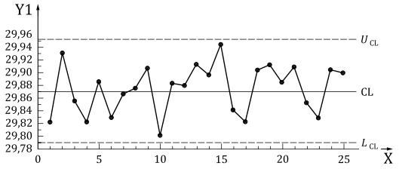
a) $\overline{X}$-карта
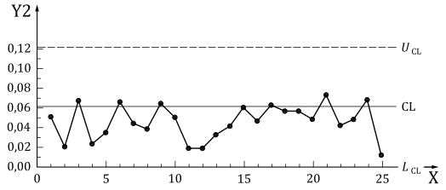
b) s-карта
X – номер подгруппы; Y1 – среднее арифметическое; Y2 – стандартное отклонение;
CL – для a) центральная линия = среднее арифметическое средних арифметических подгрупп; CL – для b) центральная линия = среднее арифметическое стандартных отклонений; $L_{CL}$ – нижняя контрольная граница; $U_{CL}$ – верхняя контрольная граница
Рисунок А.4 – $\overline{X}$-карта и s-карта
А.1.2.3 Контрольная карта, представленная на рисунке А.4, указывает на то, что процесс находится в статистически управляемом состоянии.
А.1.3 Контрольные карты индивидуальных значений и скользящих размахов, μ и σ неизвестны
А.1.3.1 Общие положения
Выборку из партии сухого молока анализируют в лаборатории на влажность. Намечено контролировать влажность на уровне не выше 4 %. Изменчивость влажности в пределах одной партии оказалась пренебрежимо малой, поэтому было принято решение отбирать только одну пробу из партии. Результаты лабораторного анализа влажности сухого молока, проведенного по выборкам, отобранным из 25 последовательных партий, приведены в таблице А.3. Необходимо установить контрольные границы для карт индивидуальных значений и скользящего размаха.
Таблица А.3 – Процент влажности 25 последовательных выборок сухого молока
Номер партии | 1 | 2 | 3 | 4 | 5 | 6 | 7 | 8 | 9 | 10 | 11 | 12 | 13
Влажность X, % | 2,9 | 3,2 | 3,6 | 4,3 | 3,8 | 3,5 | 3,0 | 3,1 | 3,6 | 3,5 | 3,1 | 3,4 | 3,4
R_{m} |  | 0,3 | 0,4 | 0,7 | 0,5 | 0,3 | 0,5 | 0,1 | 0,5 | 0,1 | 0,4 | 0,3 | 0
Номер партии | 14 | 15 | 16 | 17 | 18 | 19 | 20 | 21 | 22 | 23 | 24 | 25
Влажность X, % | 3,6 | 3,3 | 3,9 | 3,5 | 3,6 | 3,3 | 3,0 | 3,4 | 3,8 | 3,5 | 3,2 | 3,5
R_{m} | 0,2 | 0,3 | 0,6 | 0,4 | 0,1 | 0,3 | 0,3 | 0,4 | 0,4 | 0,3 | 0,3 | 0,3

А.1.3.2 Контрольные границы карты скользящих размахов R_{m}:
$$CL=\overline{R_{m}}=8/24=0,333≈0,33;$$
$$U_{CL}=D_{4}∙\overline{R_{m}}=3,267∙0,333 = 1,0879 ≈ 1,09;$$
$$L_{CL}=D_{3}∙\overline{R_{m}}=00,333=0.$$
Формула для вычисления контрольных границ приведена в таблице 3. Значения коэффициентов D₃ и D₄ для n = 2 приведены в таблице 2. Так как все значения размахов находятся ниже верхней контрольной границы, карта размахов показывает состояние статистической управляемости, может быть построена контрольная карта индивидуальных значений.
А.1.3.3 Контрольная карта индивидуальных значений X:
$$CL=\overline{X}=86/25=3,440;$$
$$U_{CL}=\overline{X}+A_{3}∙\overline{R_{m}}=3,44+(2,66∙0,33)=4,326;$$
$$L_{CL}=\overline{X}-A_{3}∙\overline{R_{m}}=3,44-(2,66∙0,33)=2,554.$$
Поскольку все индивидуальные значения влажности находятся внутри контрольных границ, индивидуальные значения всех подгрупп показывают статистическую управляемость. Контрольные карты, приведенные на рисунке А.5, показывают, что процесс находится в состоянии статистической управляемости.
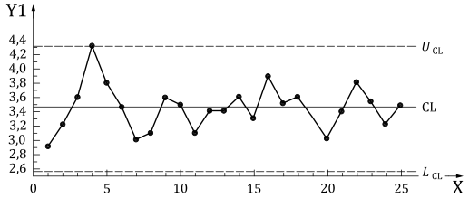
a) $\overline{X}$-карта индивидуальных значений
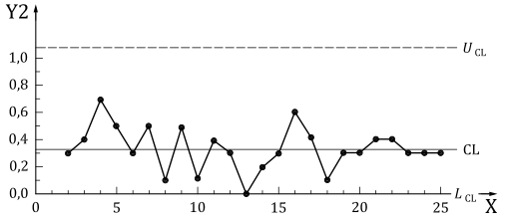
b) Карта скользящих размахов R_{m}
X – номер подгруппы; Y1 – индивидуальное значение; Y2 – скользящий размах;
CL – для a) центральная линия = среднее арифметическое индивидуальных значений; CL – для b) центральная линия = среднее арифметическое скользящих размахов; $L_{CL}$ – нижняя контрольная граница; $U_{CL}$ – верхняя контрольная граница
Рисунок А.5 – Контрольные карты индивидуальных значений X и скользящих размахов R_{m}
А.1.4 Карта медиан и R-карта, μ и σ неизвестны
А.1.4.1 Общие положения
Обычный портландцемент упаковывают в мешки массой 50 кг. Масса мешка является важной контролируемой характеристикой. Для контроля каждый час отбирают по одному мешку из каждого из пяти патрубков машины и проверяют их массу. Полученные результаты приведены в таблице А.4.
Таблица А.4 – Масса мешков с цементом
№ подгруппы | Масса, кг |  |  |  |  | Медиана | Размах
1 | 50,00 | 50,20 | 50,00 | 50,40 | 50,60 | 50,20 | 0,60
2 | 50,20 | 50,00 | 50,40 | 50,40 | 50,40 | 50,40 | 0,40
3 | 50,60 | 50,40 | 50,20 | 50,20 | 50,60 | 50,40 | 0,40
4 | 50,80 | 50,20 | 49,50 | 50,20 | 49,80 | 50,20 | 1,30
5 | 50,40 | 49,80 | 49,20 | 50,20 | 50,40 | 50,20 | 1,20
6 | 50,80 | 50,40 | 50,60 | 50,20 | 50,60 | 50,60 | 0,60
7 | 50,20 | 50,20 | 50,80 | 50,80 | 50,20 | 50,20 | 0,60
8 | 50,60 | 50,60 | 50,40 | 50,20 | 50,80 | 50,60 | 0,60
9 | 50,80 | 50,10 | 50,20 | 50,30 | 49,60 | 50,20 | 1,20
10 | 50,20 | 50,40 | 50,20 | 49,80 | 50,00 | 50,20 | 0,60
11 | 50,40 | 50,20 | 50,60 | 50,00 | 50,20 | 50,20 | 0,60
12 | 50,40 | 50,40 | 49,80 | 50,20 | 50,40 | 50,20 | 0,60
13 | 50,60 | 50,20 | 50,40 | 50,80 | 50,20 | 50,40 | 0,60
14 | 50,60 | 49,80 | 49,20 | 50,40 | 50,80 | 50,40 | 0,60
15 | 49,50 | 50,20 | 50,20 | 50,50 | 50,80 | 50,40 | 0,60
16 | 50,60 | 50,20 | 50,40 | 49,80 | 50,40 | 50,60 | 1,60
17 | 50,80 | 50,20 | 51,00 | 50,40 | 50,20 | 50,20 | 1,30
18 | 52,10 | 52,30 | 52,50 | 51,50 | 51,50 | 52,10 | 1,00
19 | 51,00 | 52,30 | 52,10 | 52,50 | 52,50 | 52,30 | 1,50
20 | 50,40 | 52,40 | 52,30 | 52,40 | 51,50 | 52,30 | 2,00
21 | 50,80 | 50,20 | 50,80 | 50,40 | 50,00 | 50,40 | 0,80
22 | 50,80 | 50,40 | 50,20 | 50,60 | 50,50 | 50,50 | 0,60

Окончание таблицы А.4
№ подгруппы | Масса, кг |  |  |  |  | Медиана | Размах
23 | 50,50 | 50,00 | 50,80 | 50,60 | 50,80 | 50,60 | 0,80
24 | 50,40 | 50,40 | 49,80 | 50,20 | 50,40 | 50,40 | 0,60
25 | 50,40 | 50,40 | 49,80 | 5,20 | 50,40 | 50,40 | 1,00
 |  | Всего |  |  |  | 1264,60 | 21,70

А.1.4.2 Контрольные границы карты размахов:
$$CL=\overline{R}=21,70/25=0,868;$$
$$U_{CL}=D_{4}∙\overline{R}=2,115∙0,868=1,836.$$
Размах подгруппы 20 больше U_{CL}, поэтому его исключают для обеспечения гомогенизации и выполняют вычисления без него.
$$CL=\overline{R}=(21,7-2,0)/24=0,821;$$
UCL = 2,115 ∙ 0,821 = 1,736;
LCL = 0 ∙ 0,821 = 0.
Поскольку все значения размахов менее U_{CL}, полученные значения являются контрольными границами карты размахов.
А.1.4.3 Контрольные границы карты медиан
Подгруппа 20 была исключена при гомогенизации значений размахов. Поэтому для оставшихся 24 подгрупп получены следующие значения:
$$CL=\overline{\tilde{X}}=(1264,6-52,3)/24=1212,3/24=50,513;$$
$$U_{CL}=\overline{\tilde{X}}+A_{4}∙\overline{R}=50,513+0,691∙0,821=50,513+0,567=51,080;$$
$$L_{CL}=\overline{\tilde{X}}-A_{4}∙\overline{R}=50,513-0,567=49,946.$$
Значение A₄ определено по таблице 4 для n = 5.
Поскольку значения медиан подгрупп 18 и 19 превышает U_{CL}, эти значения исключают для обеспечения гомогенизации. Для оставшихся 22 подгрупп получены следующие значения:
$$CL=\overline{\tilde{X}}=(1212,3-52,1-52,3)/22=1107,9/22=50,359;$$
$$U_{CL}=50,359+0,538=50,897;$$
$$L_{CL}=50,359-0,538=49,821.$$
Поскольку все значения медиан находятся между значениями L_{CL} и U_{CL}, они выбраны в качестве контрольных границ.
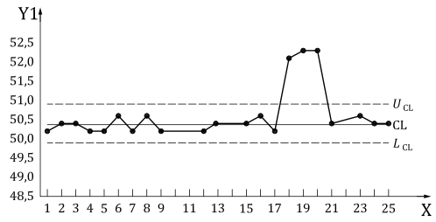
a) Карта медиан
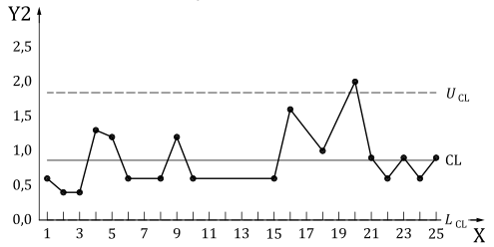
b) Карта размаха
X – часы; Y1 – медиана; Y2 – размах; CL – для a) центральная линия = среднее арифметическое медиан; CL – для b) центральная линия = среднее арифметическое размахов;
$L_{CL}$ – нижняя контрольная граница; $U_{CL}$ – верхняя контрольная граница
Рисунок А.5 – Контрольные карты медиан и размахов
А.2 Контрольные карты для альтернативных данных
А.2.1 p-карта, значение p₀ не задано
При изготовлении транзисторов принято решение об использовании p-карты. Были собраны и проанализированы данные за 1 месяц. В конце каждого дня была отобрана и проанализирована случайная выборка для определения числа несоответствующих единиц продукции. Данные приведены в таблице А.5.
Таблица А.5 – Исходные данные p-карты для транзисторов
День | Количество проверенных единиц | Число несоответствующих единиц продукции | Доля несоответствующих единиц продукции
1 | 158 | 11 | 0,070
2 | 140 | 11 | 0,079
3 | 140 | 8 | 0,057
4 | 155 | 6 | 0,039

Окончание таблицы А.5
День | Количество проверенных единиц | Число несоответствующих единиц продукции | Доля несоответствующих единиц продукции
5 | 160 | 4 | 0,025
6 | 144 | 7 | 0,049
7 | 139 | 10 | 0,072
8 | 151 | 11 | 0,073
9 | 163 | 9 | 0,055
10 | 148 | 5 | 0,034
11 | 150 | 2 | 0,013
12 | 153 | 7 | 0,046
13 | 149 | 7 | 0,047
14 | 145 | 8 | 0,055
15 | 160 | 6 | 0,038
16 | 165 | 15 | 0,091
17 | 136 | 18 | 0,132
18 | 153 | 10 | 0,065
19 | 150 | 9 | 0,060
20 | 148 | 5 | 0,034
21 | 135 | 0 | 0,000
22 | 165 | 12 | 0,073
23 | 143 | 10 | 0,070
24 | 138 | 8 | 0,058
25 | 144 | 14 | 0,097
26 | 161 | 20 | 0,124
Всего | 3893 | 233

А.2.1.2 Значения доли несоответствующих единиц продукции в каждой подгруппе приведены в таблице А.5. Средняя доля несоответствующих единиц продукции за месяц имеет вид:
$$\overline{p}=\frac{233}{3893}=0,06.$$
Так как объемы подгрупп различны, значения U_{cl} и L_{cl} должны быть вычислены для каждой подгруппы отдельно:
$$U_{CLi}=\overline{p}+3\sqrt{\frac{\overline{p}(1-\overline{p})}{ni}};$$
$$L_{CLi}=\overline{p}-3\sqrt{\frac{\overline{p}(1-\overline{p})}{ni}},$$
где n_{i} – объем подгруппы, i – номер подгруппы.
В таблице А.6 приведены результаты вычислений по подгруппам.

Таблица А.6 – Результаты вычислений для транзисторов
Номер подгруппы | Количество проверенных единиц | Доля несоответствующих единиц продукции p | U_{CL} | L_{CL}
1 | 158 | 0,070 | 0,117 | 0,003
2 | 140 | 0,079 | 0,120 | 0,000
3 | 140 | 0,057 | 0,120 | 0,000
4 | 155 | 0,039 | 0,117 | 0,003
5 | 160 | 0,025 | 0,116 | 0,004
6 | 144 | 0,049 | 0,119 | 0,001
7 | 139 | 0,072 | 0,120 | 0,000
8 | 151 | 0,073 | 0,118 | 0,002
9 | 163 | 0,055 | 0,116 | 0,004
10 | 148 | 0,034 | 0,119 | 0,001
11 | 150 | 0,013 | 0,118 | 0,002
12 | 153 | 0,046 | 0,118 | 0,002
13 | 149 | 0,047 | 0,118 | 0,002
14 | 145 | 0,055 | 0,119 | 0,001
15 | 160 | 0,038 | 0,116 | 0,004
16 | 165 | 0,091 | 0,115 | 0,005
17 | 136 | 0,132 | 0,121 | 0,000
18 | 153 | 0,065 | 0,118 | 0,002
19 | 150 | 0,060 | 0,118 | 0,002
20 | 148 | 0,034 | 0,119 | 0,001
21 | 135 | 0,000 | 0,121 | 0,000
22 | 165 | 0,073 | 0,115 | 0,005
23 | 143 | 0,070 | 0,120 | 0,000
24 | 138 | 0,058 | 0,121 | 0,000
25 | 144 | 0,097 | 0,119 | 0,001
26 | 161 | 0,124 | 0,116 | 0,004
Всего | 3893

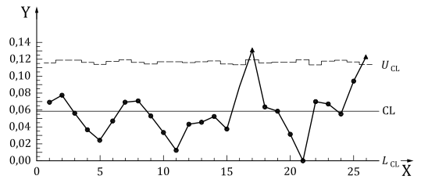
X – номер подгруппы; Y – доля несоответствующих единиц продукции; CL – центральная линия; L_{cl} – нижняя контрольная граница; U_{cl} – верхняя контрольная граница
Рисунок А.7 – p-карта
А.2.1.3 Построение графиков U_{cl} и L_{cl} для каждой подгруппы является трудоемкой задачей. Из рисунков А.6 и А.7 видно, что доли несоответствующих единиц продукции для подгрупп 17 и 26 лежат выше верхней контрольной границы. Эти две подгруппы исключены из данных для вычисления контрольных границ для обеспечения гомогенизации. После исключения этих двух подгрупп осталось 24 подгруппы:
= 0,054.
А.2.1.4 Вычисление значений U_{cl} и L_{cl} для каждой подгруппы с использованием пересмотренного значения $\overline{p}$ показало, что все доли несоответствующих единиц продукции находятся внутри соответствующих контрольных границ. Поэтому пересмотренное значение $\overline{p}$ взято в качестве заданного значения доли несоответствующих единиц продукции для контрольных карт (этап 2). Таким образом, p₀ = 0,054.
А.2.1.5 Как указано выше, построение верхних контрольных границ для каждой подгруппы переменного объема – трудоемкий и утомительный процесс. Однако поскольку объемы подгрупп незначительно отличаются от среднего объема выборки, равного 150, пересмотренная р-карта (с использованием р₀ = 0,054) может быть построена с использованием верхней контрольной границы для среднего объема подгруппы n = 150.
C_{L} = p₀ = 0,054;
= 0,109;
= - 0,001 = 0.
Примечание – Поскольку отрицательные значения не могут быть использованы, нижняя контрольная граница равна нулю.
Пересмотренная p-карта представлена на рисунке А.8. Процесс демонстрирует статистически управляемое состояние.
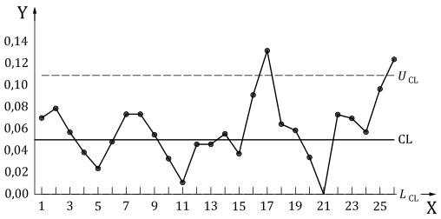
X – номер подгруппы; Y – доля несоответствующих единиц продукции; CL – центральная линия; L_{cl} – нижняя контрольная граница; U_{cl} – верхняя контрольная граница
Рисунок А.8 – Пересмотренная p-карта
А.2.2 np-карта, значение p₀ не задано
А.2.2.1 Общие положения
В таблице А.7 приведено число несоответствующих единиц продукции, изготовленных в течение часа, обнаруженное при сплошном контроле выключателей с использованием автоматических устройств контроля. Выключатели изготавливают на автоматизированной конвейерной линии. Изготовление производится сериями, процент несоответствующих единиц продукции используют для идентификации выхода конвейера из управляемого состояния. np-карта подготовлена по предварительным данным 25 подгрупп с постоянным количеством проверяемых единиц продукции.
Таблица А.7 – Предварительные данные (выключатели)
Номер подгруппы | Количество проверенных выключателей | Число несоответствующих выключателей
1 | 4000 | 8
2 | 4000 | 14
3 | 4000 | 10
4 | 4000 | 4
5 | 4000 | 13
6 | 4000 | 9
7 | 4000 | 7
8 | 4000 | 11
9 | 4000 | 15
10 | 4000 | 13
11 | 4000 | 5
12 | 4000 | 14
13 | 4000 | 12
14 | 4000 | 8
15 | 4000 | 15
16 | 4000 | 11
17 | 4000 | 9
18 | 4000 | 18
19 | 4000 | 6
20 | 4000 | 12
21 | 4000 | 6
22 | 4000 | 12
23 | 4000 | 8
24 | 4000 | 15
25 | 4000 | 14
Всего | 100000 | 269
А.2.2.2 Контрольные границы np-карты
CL = = 10,76;
= 20,59;
= 0,93.
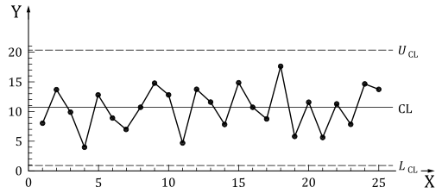
X – номер подгруппы; Y – число несоответствующих выключателей; CL – центральная линия; L_{cl} – нижняя контрольная граница; U_{cl} – верхняя контрольная граница
Рисунок А.9 – np-карта
А.2.2.3 Все значения числа несоответствующих выключателей в таблице А.7 менее верхней контрольной границы (см. также рисунок А.9), это указывает на то, что изготовление выключателей находится в статистически управляемом состоянии. Полученные контрольные границы могут быть использованы для будущих подгрупп до тех пор, пока процесс не будет изменен или не выйдет из состояния статистической управляемости. Поскольку процесс находится в статистически управляемом состоянии, маловероятно, что улучшение процесса может быть сделано без его изменения. После улучшения процесса должны быть рассчитаны другие контрольные границы, отражающие работу процесса для будущих подгрупп. Если процесс был улучшен (значение np стало меньше), используют новые границы, но если произошло ухудшение процесса (значение np стало больше), необходимо выявить дополнительные особые причины.
А.2.3 c-карта, c₀ не задано
А.2.3.1 Общие положения
На предприятии по изготовлению шин каждый час визуально контролируют 50 шин и записывают общее число несоответствий. Каждая подгруппа состоит из 50 шин. Принято решение для числа несоответствий использовать c-карту, чтобы исследовать состояние управляемости процесса. Данные приведены в таблице А.8.
Таблица А.8 – Число несоответствий в каждой подгруппе из 50-ти шин
Номер  подгруппы | 1 | 2 | 3 | 4 | 5 | 6 | 7 | 8 | 9 | 10
Число несоответствий | 4 | 5 | 3 | 6 | 2 | 1 | 5 | 6 | 2 | 4
Номер  подгруппы | 11 | 12 | 13 | 14 | 15 | 16 | 17 | 18 | 19 | 20
Число несоответствий | 7 | 5 | 2 | 3 | 5 | 1 | 2 | 6 | 3 | 5
Номер  подгруппы | 21 | 22 | 23 | 24 | 25 | 26 | 27 | 28 | 29 | 30
Число несоответствий | 3 | 2 | 4 | 1 | 5 | 3 | 2 | 1 | 3 | 4
А.2.3.2 Контрольные границы c-карты
$$CL=\overline{c}=105/30=3,5;$$
$$U_{CL}=\overline{c}+3\sqrt{\overline{c}}=3,5+3\sqrt{3,5}=9,11;$$
$$L_{CL}=\overline{c}-3\sqrt{\overline{c}}=3,5-3\sqrt{3,5}=0.$$
А.2.3.3 Значения числа несоответствий для всех подгрупп меньше рассчитанной контрольной границы, ее принимают в качестве контрольной границы и считают, что процесс находится в состоянии статистической управляемости (см. рисунок А.10).
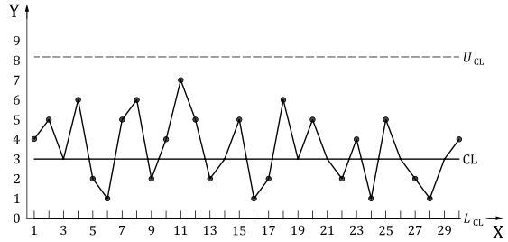
X – номер подгруппы; Y – число несоответствий; CL – центральная линия; L_{cl} – нижняя контрольная граница; U_{cl} – верхняя контрольная граница
Рисунок А.10 – c-карта
А.2.4 u-карта, значение u₀ не задано
А.2.4.1 Общие положения
А.2.4.1 На заводе количество изготовленных моторных блоков в партии различно. Принято решение рассматривать партию в качестве подгруппы. Все единицы продукции в каждой партии проконтролированы, а число несоответствий приведено в таблице А.9. Так как количество единиц продукции в каждой партии различно, применена контрольная карта числа несоответствий на единицу продукции. Значения числа несоответствий на единицу продукции, рассчитанные по исходным данным приведены в таблице А.9.
А.2.4.2 Контрольные границы u-карты
$$CL=\overline{u}=153/476=0,32;$$
$$U_{CLi}=\overline{u}+3\sqrt{\overline{u}/n_{i}},$$
где n_{i} – объем i-й подгруппы.
А.2.4.3 Значение U_{cl} для различных подгрупп приведено в колонке 6 таблицы А.9. Числа несоответствий на единицу продукции, соответствующие подгруппам 5, 12, 14 превышают U_{cl}, а следовательно эти три подгруппы необходимо исключить из исходных данных. Для оставшихся подгрупп среднее число несоответствий на единицу продукции составляет:
CL = (153 – 51)/(476 – 71) = 102/405 = 0,25.
А.2.4.4 Значение U_{cli} для различных подгрупп, пересчитанное с помощью измененного среднего числа несоответствий на единицу продукции, приведено в колонке 7 таблицы А.9. Очевидно, что число несоответствий на единицу продукции для каждой подгруппы находится ниже соответствующей U_{cl}. Следовательно, измененное значение числа несоответствий на единицу продукции (равное 0,25) выбрано в качестве заданного среднего числа несоответствий на единицу продукции для целей формирования контрольной карты. Значение L_{cl} для каждой подгруппы отрицательно, поэтому оно принято равным нулю.
Контрольная карта числа несоответствий на единицу продукции приведена на рисунке А.11.
Таблица А.9 – Число несоответствий на единицу продукции
Номер партии | День | Количество объектов | Число  несоответствий | Число несоответствий  на единицу продукции | UCLi | Пересчитанное значение UCLi | Замеча-ния
1 | 2 | 25 | 6 | 0,24 | 0,662 | 0,553
2 | 2 | 20 | 5 | 0,25 | 0,703 | 0,589
3 | 2 | 15 | 5 | 0,33 | 0,762 | 0,641
4 | 3 | 20 | 4 | 0,20 | 0,703 | 0,589
5 | 3 | 28 | 19 | 0,68 | 0,644 | 0,536
6 | 3 | 22 | 6 | 0,27 | 0,685 | 0,573
7 | 4 | 15 | 3 | 0,20 | 0,762 | 0,641
8 | 4 | 30 | 5 | 0,17 | 0,633 | 0,527
9 | 5 | 25 | 7 | 0,28 | 0,662 | 0,553
10 | 5 | 18 | 8 | 0,44 | 0,723 | 0,607
11 | 5 | 10 | 3 | 0,30 | 0,860 | 0,728
12 | 6 | 25 | 18 | 0,72 | 0,662 | 0,553
13 | 6 | 21 | 8 | 0,38 | 0,693 | 0,580
14 | 6 | 18 | 14 | 0,78 | 0,723 | 0,607
15 | 7 | 24 | 7 | 0,29 | 0,669 | 0,559
16 | 8 | 16 | 4 | 0,25 | 0,748 | 0,628
17 | 8 | 22 | 6 | 0,27 | 0,685 | 0,573
18 | 8 | 15 | 4 | 0,27 | 0,762 | 0,641
19 | 9 | 22 | 5 | 0,23 | 0,685 | 0,573
20 | 9 | 20 | 3 | 0,15 | 0,703 | 0,589
21 | 9 | 15 | 4 | 0,27 | 0,762 | 0,641
22 | 10 | 20 | 4 | 0,20 | 0,703 | 0,589
23 | 10 | 15 | 2 | 0,13 | 0,762 | 0,641
24 | 10 | 15 | 3 | 0,20 | 0,762 | 0,641
 | Всего | 476 | 153

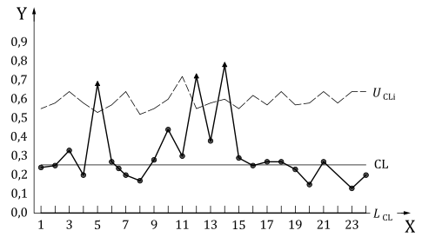
X – номер подгруппы; Y – число несоответствий на единицу продукции; CL – центральная линия; L_{cl} – нижняя контрольная граница; U_{cl} – верхняя контрольная граница
Рисунок А.11 – u-карта

Приложение B
(справочное)
Практические замечания по структурам точек, указывающим на неслучайные причины изменчивости процесса
Ниже приведены практические замечания по применению структур точек, представленных на рисунке 3.
a) Как показано в разделе 8, если некоторые структуры, представленные на рисунке 3, используют вместе, то вероятность ошибки первого рода может стать слишком большой. Однако на ранней стадии производства целью статистического управления процессом является приведение процесса в стабильное состояние и улучшение процесса для обеспечения лучших характеристик процесса. Поэтому необходимо быстро находить особые причины, используя структуры точек, представленные на рисунке 3. С другой стороны, когда производство переходит к стадии массового производства, цель статистического управления процессом состоит в поддержании процесса в состоянии управляемости. В этом случае необходима низкая вероятность ошибки первого рода. Поэтому следует избегать использования нескольких структур одновременно. Пример 1 на рисунке 3 является фундаментальным правилом контрольной карты Шухарта.
b) Правила Western Electric включают также различные дополнительные структуры для идентификации особых причин. На рисунке B.1 показано восемь типичных структур в соответствии с этими правилами. Например, при появлении относительно небольшого изменения или тренда среднего процесса, полезно использовать дополнительное правило, тест 5, в дополнение к тесту 1 на рисунке B.1. Однако решение о том, как и какой тест использовать, зависит от исследуемого процесса.
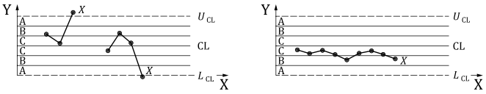
a) Тест 1: Одна точка расположена выше верхней зоны А или ниже нижней зоны А | b) Тест 2: Девять точек расположены в зоне С и/или в зоне В по одну сторону от центральной линии
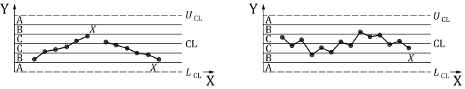
c) Тест 3: Шесть последовательных точек образуют возрастающий или убывающий участок ломаной линии | d) Тест 4: В последовательности из четырнадцати точек возрастание чередуется с убыванием
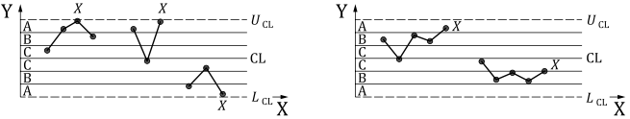
e) Тест 5: Две из трех точек расположены в зоне А или выходят за нее с одной стороны от центральной линии | f) Тест 6: Четыре из пяти последовательных точек расположены в зонах В или А по одну сторону от центральной линии
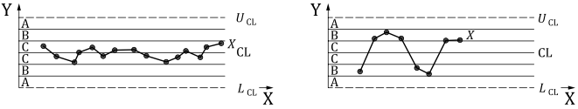
g) Тест 7: Пятнадцать последовательных точек расположены в зоне С выше или ниже центральной линии | h) Тест 8: Восемь последовательных точек расположены по обе стороны от центральной линии, но ни одна из них не попадает в зону С

X – номер подгруппы; Y – статистика; CL – центральная линия; L_{cl} – нижняя контрольная граница; U_{cl} – верхняя контрольная граница
Рисунок В.1 – Тесты для выявления особых причин

Приложение ДА
(справочное)

Сведения о соответствии ссылочных международных стандартов межгосударственным стандартам

Таблица ДА.1
Обозначение ссылочного международного стандарта | Степень соответствия | Обозначение и наименование соответствующего межгосударственного стандарта
ISO 3534-2 | - | *
* Соответствующий межгосударственный стандарт отсутствует. До его принятия рекомендуется использовать перевод на русский язык данного международного стандарта. Официальный перевод данного международного стандарта находится в Федеральном информационном фонде стандартов.

Библиография
- ISO 7870-4, Control charts — Part 4: Cumulative sum charts
- ISO 7870-6, Control charts — Part 6: EWMA control charts
- ISO 22514 (all parts), Statistical methods in process management — Capability and performance
- Shewhart W.A., Economic Control of Manufactured Product. D. Van Nostrand, Co, New York, 1931, pp. 501
- Nelson L.S., The Shewhart Control Chart — Test for Special Causes. J. Qual. Technol.1984 October, 16 (4) pp. 237-239
- Nelson L.S., Interpreting Shewhart $\overline{X}$ Control Charts. J. Qual. Technol.1985 April,17 (2) pp. 114-116
- Klein M., Two Alternatives to the Shewhart $\overset{̿}{X}$ Control Chart. J. Qual. Technol.2000, 32 pp. 427-431
- Montcomerv D.C., Introduction to statistical quality control. John Wiley & Sons, Eighth Edition, 2019
- Prabhu S.S., Montcomerv D.C., Runcer G.C., A Combined Adaptive Sample Size and Sampling Interval $\overline{X}$ Control Scheme. J. Qual. Technol.1994, 26 pp. 164-176

УДК 658.562.012.7:65.012.122:006.352 | МКС 03.120.30
Ключевые слова: контрольная карта, контрольная карта Шухарта, статистическое управление процессом, выборка, единица продукции, несоответствие, несоответствующая единица продукции, процент несоответствующих единиц продукции, объем выборки

Генеральный директор ЗАО «НИЦ КД»,
председатель МТК 125, доктор техн. наук В. Г. Шолкин

Руководитель разработки
зам.председателя МТК 125, канд. техн. наук И. В. Львова

Исполнитель
начальник НИО ЗАО «НИЦ КД»,
ответственный секретарь МТК 125 И. В. Данилова

1) В Республике Беларусь контрольные карты называют также картами управления.

